ĐẠI HỌC PHENIKAA
TRƯỜNG CÔNG NGHỆ THÔNG TIN


BÀI TẬP LỚN: ĐÁNH GIÁ VÀ KIỂM ĐỊNH CHẤT LƯỢNG PHẦN MỀM
Đề tài: Kiểm thử chức năng và hiệu năng cho hệ thống
Website Bán Sách Trực Tuyến

Giảng viên hướng dẫn: TS. Trịnh Thanh Bình.
Nhóm: Nhóm 8.
Thành viên:
- Nguyễn Thị Thùy Linh – 23010633.
- Nguyễn Anh Quân – 23010375.
Lớp: CSE703010-1-3-25(COUR01.LT3).

Hà Nội, 2026.
MỤC LỤC
TÓM TẮT
PHẦN I: TÀI LIỆU ĐẶC TẢ YÊU CẦU PHẦN MỀM (SRS) 1
1. Giới thiệu 1
1.1. Mục đích 1
1.2. Phạm vi 1
1.3. Từ điển thuật ngữ 1
1.4. Tổng quát 2
2. Các yêu cầu chức năng 2
2.1. Các tác nhân 2
2.2. Các chức năng của hệ thống 3
2.3. Sơ đồ phân rã chức năng 4
2.4. Biểu đồ Use Case tổng quan 5
2.5. Quy trình nghiệp vụ 6
2.6. Đặc tả usecase 10
3. Các yêu cầu phi chức năng 32
3.1. Giao diện người dùng 32
3.2. Hiệu năng hệ thống 32
3.3. Tính bảo mật 33
3.4. Tính sẵn sàng 33
3.5. Khả năng mở rộng 33
3.6. Tính tương thích 33
3.7. Tính ràng buộc 34
PHẦN II: KẾ HOẠCH KIỂM THỬ PHẦN MỀM (TEST PLAN) 35
1. Giới thiệu 35
1.1. Mục đích 35
1.2. Tổng quan 35
1.3. Phạm vi 36
1.4. Requirement Traceability Matrix (RTM) 36
2. Những yêu cầu về tài nguyên 37
2.1. Phần cứng 37
2.2. Phần mềm 37
2.3. Công cụ kiểm thử 37
2.4. Môi trường kiểm thử 38
2.5. Nhân sự 38
3. Phạm vi kiểm thử 38
3.1. Những chức năng được kiểm thử 38
3.2. Những chức năng chưa được kiểm thử 41
4. Chiến lược kiểm thử 42
4.1. Test Stages 42
4.2. Kỹ thuật kiểm thử 43
4.3. Phương pháp kiểm thử 44
4.4. Công cụ kiểm thử 44
5. Điều kiện chấp nhận 44
6. Theo dõi và quản lí lỗi 45
6.1. Phân loại lỗi 45
6.2. Quy trình xử lý lỗi 45
PHẦN III: THỰC HIỆN KIỂM THỬ (TEST EXECUTION) 46
1. Môi trường kiểm thử 46
1.1. Thiết lập máy chủ kiểm thử 46
1.2. Cài đặt môi trường phát triển 46
1.3. Cài đặt cơ sở dữ liệu MySQL 46
1.4. Triển khai Website Bán Sách Trực Tuyến 47
1.5. Cấu hình môi trường kiểm thử 47
2. Kiểm thử hộp trắng (White Box Testing) 47
3. Kiểm thử hộp đen (Black Box Testing) 48
3.1. Chức năng đăng ký tài khoản 48
3.2. Chức năng đăng nhập 48
3.3. Chức năng tìm kiếm sản phẩm 49
3.4. Chức năng thêm vào giỏ hàng 49
3.5. Chức năng thanh toán đơn hàng 49
3.6. Chức năng quản lý sản phẩm 49
3.7. Chức năng quản lý đơn hàng 50
3.8. Chức năng thống kê doanh thu 50
4. Kiểm thử hiệu năng bằng Apache JMeter 50
4.1. Giới thiệu Apache JMeter 50
4.2. Mục tiêu kiểm thử 50
4.3. Kịch bản kiểm thử 51
4.4. Kết quả kiểm thử hiệu năng 52
4.5. Đánh giá kết quả 53
PHẦN IV: BÁO CÁO KẾT QUẢ KIỂM THỬ (TEST REPORT) 54
1. Phạm vi kiểm thử 54
2. Báo cáo theo danh sách chức năng 54
3. Báo lỗi 55
4. Kết quả kiểm thử hiệu năng bằng JMeter 55
5. Tổng kết kiểm thử 56
6. Kết luận và hướng phát triển 56

TÓM TẮT
Trong bối cảnh công nghệ thông tin phát triển mạnh mẽ và xu hướng mua sắm trực tuyến ngày càng phổ biến, việc xây dựng các hệ thống thương mại điện tử đã trở thành một giải pháp quan trọng giúp doanh nghiệp tiếp cận khách hàng nhanh chóng và hiệu quả hơn. Đặc biệt, đối với lĩnh vực kinh doanh sách, một hệ thống bán sách trực tuyến không chỉ hỗ trợ quảng bá sản phẩm mà còn giúp tối ưu hóa quy trình quản lý và nâng cao trải nghiệm người dùng.
Nhóm chúng em đã lựa chọn đề tài xây dựng Website Bán Sách Trực Tuyến với mục tiêu thiết kế và phát triển một hệ thống hỗ trợ người dùng tìm kiếm, lựa chọn, đặt mua sách và theo dõi đơn hàng một cách thuận tiện. Đồng thời, hệ thống còn cung cấp các chức năng quản trị như quản lý sản phẩm, danh mục sách, đơn hàng, người dùng và thống kê doanh thu, giúp nâng cao hiệu quả quản lý và vận hành của cửa hàng sách.
Trong quá trình thực hiện đề tài, nhóm tiến hành xây dựng tài liệu đặc tả yêu cầu phần mềm (Software Requirement Specification - SRS), bao gồm các yêu cầu chức năng và phi chức năng của hệ thống. Bên cạnh đó, nhóm cũng xây dựng kế hoạch kiểm thử (Test Plan), thiết kế các trường hợp kiểm thử (Test Case) và thực hiện các hoạt động kiểm thử nhằm đánh giá chất lượng phần mềm, phát hiện và khắc phục các lỗi có thể phát sinh trong quá trình sử dụng.
Báo cáo này trình bày chi tiết các giai đoạn phân tích yêu cầu, thiết kế hệ thống, lập kế hoạch kiểm thử và thực hiện kiểm thử phần mềm. Các hoạt động kiểm thử chính được thực hiện bao gồm kiểm thử hộp trắng (White Box Testing), kiểm thử hộp đen (Black Box Testing) và kiểm thử hiệu năng (Performance Testing). Kiểm thử hộp trắng được sử dụng để phân tích các luồng xử lý quan trọng của hệ thống, kiểm thử hộp đen được áp dụng để đánh giá tính đúng đắn của các chức năng theo yêu cầu người dùng, trong khi Apache JMeter được sử dụng để đánh giá khả năng đáp ứng và hiệu năng của hệ thống khi có nhiều người dùng truy cập đồng thời.
Kết quả kiểm thử cho thấy hệ thống đáp ứng được các yêu cầu chức năng và phi chức năng đã đề ra, hỗ trợ tốt các nghiệp vụ bán sách trực tuyến và mang lại trải nghiệm thuận tiện cho người dùng. Các chức năng chính của hệ thống hoạt động ổn định, dữ liệu được xử lý chính xác và thời gian phản hồi đáp ứng yêu cầu đặt ra. Báo cáo cũng trình bày các kết quả kiểm thử, đánh giá chất lượng phần mềm, phân tích lỗi phát hiện được trong quá trình kiểm thử và đề xuất các hướng cải tiến nhằm nâng cao hiệu quả hoạt động của hệ thống trong tương lai.
Để hoàn thành đề tài và báo cáo này, các thành viên trong nhóm đã cùng nhau nghiên cứu, phân tích yêu cầu, thiết kế hệ thống, thực hiện kiểm thử và hoàn thiện tài liệu theo sự phân công công việc đã đề ra.
Bảng phân công công việc
STT | Họ và tên | Mã sinh viên | Nhiệm vụ
1 | Nguyễn Thị Thuỳ Linh | 23010633 | Tham gia phát triển giao diện và chức năng quản trị của Website Bán Sách Trực Tuyến; xây dựng tài liệu SRS (phần yêu cầu chức năng và phi chức năng); thiết kế Test Case cho nhóm chức năng quản trị (quản lý sản phẩm, quản lý đơn hàng, thống kê doanh thu); thực hiện kiểm thử hộp trắng (White Box Testing); tham gia kiểm thử tích hợp hệ thống; tổng hợp kết quả kiểm thử và biên soạn báo cáo cuối cùng.
2 | Nguyễn Anh Quân | 23010375 | Tham gia phát triển giao diện và chức năng phía người dùng của Website Bán Sách Trực Tuyến; xây dựng cơ sở dữ liệu và xử lý nghiệp vụ người dùng; thiết kế Test Case cho nhóm chức năng người dùng (đăng ký, đăng nhập, tìm kiếm sách, giỏ hàng, đặt hàng và thanh toán); thực hiện kiểm thử hộp đen (Black Box Testing) và kiểm thử hiệu năng bằng Apache JMeter; tham gia kiểm thử tích hợp hệ thống, ghi nhận lỗi và hoàn thiện báo cáo.

Bảng kế hoạch thực hiện bài tập lớn
STT | Thời gian | Công việc
1 | 08/04/2026 – 21/04/2026 | Khảo sát hệ thống, xác định phạm vi đề tài và phân tích yêu cầu
2 | 22/04/2026 – 05/05/2026 | Xây dựng tài liệu Đặc tả yêu cầu phần mềm (Software Requirements Specification - SRS)
3 | 06/05/2026 – 19/05/2026 | Xây dựng Kế hoạch kiểm thử (Test Plan)
4 | 20/05/2026 – 02/06/2026 | Thiết kế Test Case và chuẩn bị dữ liệu kiểm thử
5 | 03/06/2026 – 08/06/2026 | Thực hiện kiểm thử hộp trắng (White Box Testing)
6 | 09/06/2026 – 13/06/2026 | Thực hiện kiểm thử hộp đen (Black Box Testing)
7 | 14/06/2026 – 16/06/2026 | Thực hiện kiểm thử hiệu năng bằng Apache JMeter
8 | 17/06/2026 – 18/06/2026 | Tổng hợp kết quả kiểm thử, xây dựng Test Report và hoàn thiện báo cáo

Link github: https://github.com/ahquan421/DG-KDCLPM_Nhom8

PHẦN I: TÀI LIỆU ĐẶC TẢ YÊU CẦU PHẦN MỀM (SRS)

1. Giới thiệu

1.1. Mục đích
Trong bối cảnh thương mại điện tử ngày càng phát triển mạnh mẽ, nhu cầu mua sắm sách trực tuyến của người dùng ngày càng tăng do tính tiện lợi, nhanh chóng và khả năng tiếp cận đa dạng nguồn tài liệu. Việc xây dựng một hệ thống bán sách trực tuyến không chỉ giúp khách hàng dễ dàng tìm kiếm và mua sách mà còn hỗ trợ nhà quản lý trong việc quản lý sản phẩm, đơn hàng và hoạt động kinh doanh một cách hiệu quả.
Website Bán Sách Trực Tuyến được xây dựng nhằm cung cấp một môi trường mua sắm hiện đại, cho phép người dùng thực hiện các thao tác như đăng ký tài khoản, đăng nhập, tìm kiếm sách, xem thông tin chi tiết sản phẩm, thêm sản phẩm vào giỏ hàng, thanh toán và theo dõi lịch sử đơn hàng. Bên cạnh đó, hệ thống còn hỗ trợ quản trị viên quản lý danh mục sách, quản lý sản phẩm, quản lý đơn hàng, quản lý người dùng và thống kê doanh thu.

Việc xây dựng hệ thống góp phần nâng cao hiệu quả quản lý, giảm thiểu các thao tác thủ công, tiết kiệm thời gian xử lý đơn hàng và nâng cao trải nghiệm mua sắm cho khách hàng. Đồng thời, hệ thống cũng tạo cơ sở cho việc mở rộng và phát triển hoạt động kinh doanh trực tuyến trong tương lai.

1.2. Phạm vi
Đề tài tập trung xây dựng hệ thống Website Bán Sách Trực Tuyến phục vụ cho hai nhóm người dùng chính là khách hàng và quản trị viên.
Đối với khách hàng, hệ thống hỗ trợ các chức năng như đăng ký tài khoản, đăng nhập, tìm kiếm sách, xem chi tiết sản phẩm, thêm sản phẩm vào giỏ hàng, đặt hàng, thanh toán và theo dõi lịch sử đơn hàng.
Đối với quản trị viên, hệ thống cung cấp các chức năng quản lý sản phẩm, quản lý danh mục sách, quản lý đơn hàng, quản lý người dùng và thống kê doanh thu.
Hệ thống được xây dựng dưới dạng ứng dụng web, cho phép truy cập thông qua trình duyệt trên máy tính hoặc các thiết bị có kết nối Internet.

1.3. Từ điển thuật ngữ
Thuật ngữ | Ý nghĩa
SRS (Software Requirement Specification) | Tài liệu đặc tả yêu cầu phần mềm
Use Case | Mô tả sự tương tác giữa người dùng và hệ thống nhằm thực hiện một chức năng cụ thể
Actor | Tác nhân tham gia tương tác với hệ thống
Customer | Người dùng thực hiện mua sách trên hệ thống
Admin | Quản trị viên quản lý dữ liệu và hoạt động của hệ thống
Cart | Giỏ hàng lưu trữ các sản phẩm người dùng muốn mua
Order | Đơn hàng được tạo sau khi khách hàng thanh toán
Database | Cơ sở dữ liệu lưu trữ thông tin của hệ thống
Laravel | Framework PHP được sử dụng để phát triển hệ thống
MySQL | Hệ quản trị cơ sở dữ liệu sử dụng trong hệ thống
MVC (Model - View - Controller) | Mô hình kiến trúc phần mềm được Laravel sử dụng
Bảng 1.1. Các thuật ngữ

1.4. Tổng quát
Tài liệu đặc tả yêu cầu phần mềm (Software Requirement Specification - SRS) được xây dựng nhằm mô tả toàn bộ các yêu cầu của hệ thống Website Bán Sách Trực Tuyến. Nội dung tài liệu bao gồm các thông tin tổng quan về hệ thống, các tác nhân tham gia, các yêu cầu chức năng, các yêu cầu phi chức năng và các mô hình mô tả nghiệp vụ của hệ thống.
Tài liệu này là cơ sở cho quá trình thiết kế, phát triển, kiểm thử và đánh giá chất lượng phần mềm. Các yêu cầu được trình bày trong tài liệu giúp đảm bảo sự thống nhất giữa các thành viên phát triển, kiểm thử và các bên liên quan trong suốt quá trình thực hiện dự án.
Ngoài ra, tài liệu còn là căn cứ để xây dựng kế hoạch kiểm thử (Test Plan), thiết kế các trường hợp kiểm thử (Test Case) và đánh giá mức độ đáp ứng yêu cầu của hệ thống trong các giai đoạn kiểm thử tiếp theo. Việc đặc tả đầy đủ và chính xác các yêu cầu giúp giảm thiểu sai sót trong quá trình phát triển, đồng thời nâng cao chất lượng và độ tin cậy của hệ thống.

2. Các yêu cầu chức năng

2.1. Các tác nhân
Nhóm người dùng | Chức năng
Khách hàng (User) | - Đăng ký tài khoản  - Đăng nhập  - Xem danh sách sách  - Tìm kiếm và lọc sách  - Xem chi tiết sách  - Thêm sản phẩm vào giỏ hàng  - Cập nhật giỏ hàng  - Đặt hàng  - Thanh toán đơn hàng  - Xem lịch sử đơn hàng  - Đổi mật khẩu  - Đăng xuất
Quản trị viên (Admin) | - Đăng nhập  - Quản lý sách (thêm/sửa/xóa)  - Quản lý danh mục sách  - Quản lý người dùng  - Quản lý đơn hàng  - Xem báo cáo doanh thu theo ngày/tháng/năm  - Lọc và tìm kiếm dữ liệu  - Cập nhật thông tin quản trị viên  - Đăng xuất
Bảng 2.1. Các tác nhân của hệ thống
Hệ thống Website Bán Sách Trực Tuyến bao gồm hai nhóm tác nhân chính là Khách hàng (User) và Quản trị viên (Admin). Mỗi nhóm người dùng được cấp các quyền và chức năng khác nhau nhằm đảm bảo đáp ứng đúng nhu cầu sử dụng cũng như đảm bảo tính bảo mật và phân quyền của hệ thống.

2.2. Các chức năng của hệ thống
Mã chức năng | Tên chức năng | Tác nhân
FR01 | Đăng ký tài khoản | User
FR02 | Đăng nhập | User/Admin
FR03 | Quản lý thông tin cá nhân | User
FR04 | Đổi mật khẩu | User
FR05 | Tìm kiếm sách | User
FR06 | Xem chi tiết sách | User
FR07 | Quản lý giỏ hàng | User
FR08 | Đặt hàng | User
FR09 | Thanh toán đơn hàng | User
FR10 | Xem lịch sử đơn hàng | User
FR11 | Quản lý sản phẩm | Admin
FR12 | Quản lý danh mục | Admin
FR13 | Quản lý đơn hàng | Admin
FR14 | Quản lý người dùng | Admin
FR15 | Thống kê doanh thu | Admin
Bảng 2.2. Danh sách chức năng hệ thống

2.2.1. Chức năng của quản trị viên
Quản trị viên là người chịu trách nhiệm quản lý và vận hành toàn bộ Website Bán Sách Trực Tuyến. Sau khi đăng nhập vào hệ thống, quản trị viên có thể thực hiện các chức năng quản lý sản phẩm bao gồm thêm mới, chỉnh sửa, xóa và tìm kiếm sản phẩm. Bên cạnh đó, quản trị viên có quyền quản lý danh mục sách thông qua các chức năng thêm, sửa và xóa danh mục nhằm tổ chức dữ liệu sản phẩm một cách khoa học.
Đối với nghiệp vụ bán hàng, quản trị viên có thể quản lý đơn hàng bằng cách xem danh sách đơn hàng, xem chi tiết từng đơn hàng, cập nhật trạng thái xử lý và theo dõi quá trình thực hiện đơn hàng. Hệ thống cũng hỗ trợ quản lý người dùng, cho phép quản trị viên xem danh sách tài khoản, cập nhật thông tin người dùng và thực hiện khóa hoặc mở khóa tài khoản khi cần thiết.
Ngoài ra, hệ thống cung cấp chức năng thống kê doanh thu theo ngày, tháng và năm, đồng thời hỗ trợ theo dõi số lượng đơn hàng và số lượng sản phẩm đã bán nhằm phục vụ công tác quản lý và đánh giá hiệu quả kinh doanh. Quản trị viên cũng có thể cập nhật thông tin cá nhân và đăng xuất khỏi hệ thống khi kết thúc phiên làm việc.

2.2.2. Chức năng của người dùng
Người dùng là khách hàng sử dụng hệ thống để tìm kiếm và mua sách trực tuyến. Người dùng có thể đăng ký tài khoản mới và đăng nhập vào hệ thống để sử dụng các chức năng mua sắm. Sau khi đăng nhập, người dùng được phép thay đổi mật khẩu và cập nhật các thông tin cần thiết liên quan đến tài khoản của mình.
Hệ thống hỗ trợ người dùng xem danh sách sản phẩm, xem thông tin chi tiết của từng cuốn sách và tìm kiếm sách theo nhu cầu. Trong quá trình mua hàng, người dùng có thể thêm sản phẩm vào giỏ hàng, cập nhật số lượng sản phẩm hoặc xóa sản phẩm khỏi giỏ hàng trước khi thực hiện thanh toán.
Khi tiến hành đặt hàng, người dùng có thể áp dụng mã giảm giá (nếu có), xác nhận thông tin giao hàng và thanh toán đơn hàng. Sau khi hoàn tất giao dịch, người dùng có thể theo dõi lịch sử mua hàng, xem danh sách các đơn hàng đã đặt cũng như xem chi tiết từng đơn hàng.
Các chức năng trên đáp ứng đầy đủ các nghiệp vụ cơ bản của một hệ thống bán sách trực tuyến, đồng thời hỗ trợ hiệu quả cho cả khách hàng và quản trị viên trong quá trình sử dụng hệ thống.

2.3. Sơ đồ phân rã chức năng
Sơ đồ phân rã chức năng mô tả toàn bộ các chức năng chính của hệ thống Website Bán Sách Trực Tuyến. Hệ thống được chia thành hai nhóm chức năng lớn tương ứng với hai nhóm người dùng là Khách hàng (User) và Quản trị viên (Admin).
Đối với khách hàng, hệ thống cung cấp các chức năng liên quan đến việc tìm kiếm, lựa chọn và mua sách trực tuyến như đăng ký tài khoản, đăng nhập, tìm kiếm sách, quản lý giỏ hàng, đặt hàng và theo dõi đơn hàng. Đối với quản trị viên, hệ thống hỗ trợ các chức năng quản lý dữ liệu và giám sát hoạt động kinh doanh bao gồm quản lý sản phẩm, danh mục sách, đơn hàng, người dùng và thống kê doanh thu.
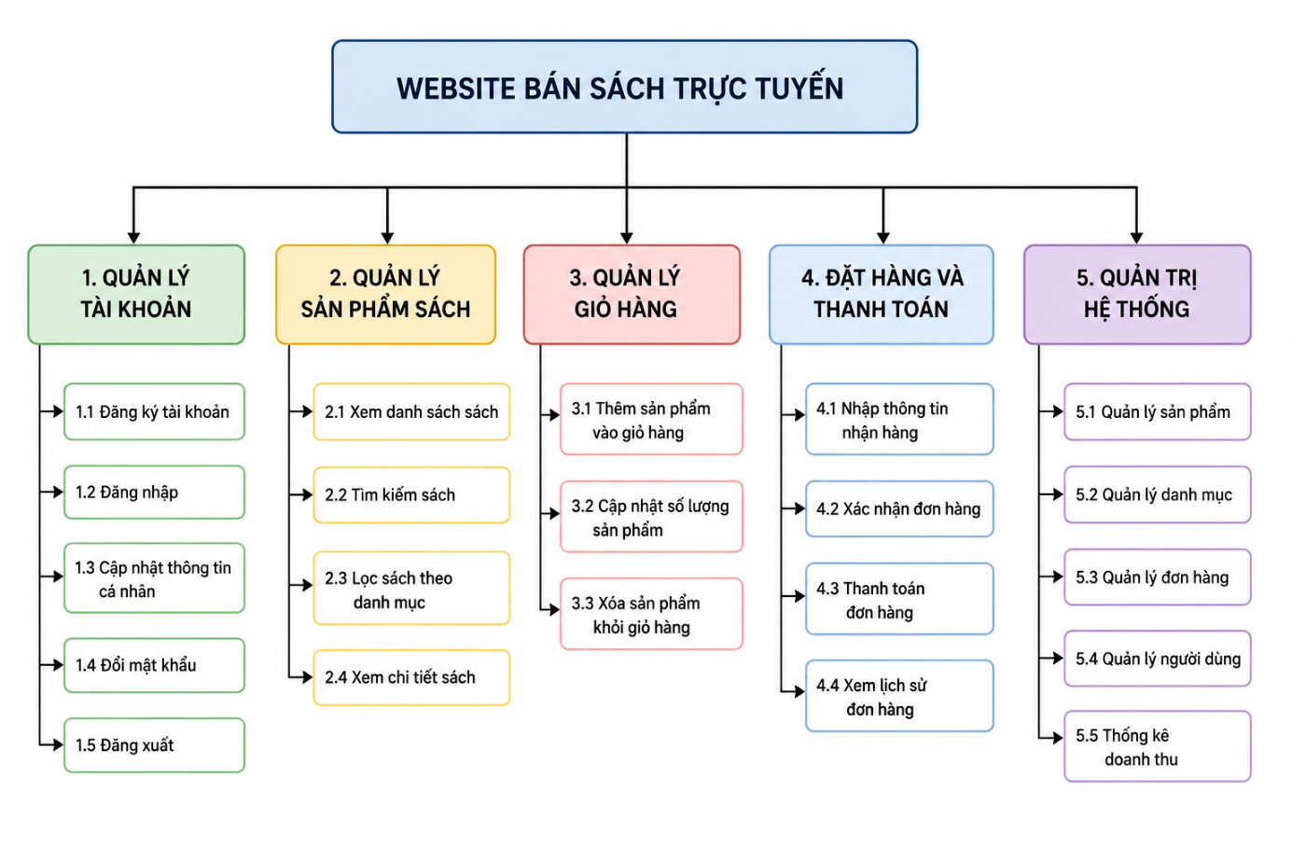
Hình 1. Sơ đồ phân rã chức năng Website Bán Sách Trực Tuyến

2.4. Biểu đồ Use Case tổng quan
Biểu đồ Use Case tổng quan mô tả mối quan hệ giữa hai tác nhân chính là Khách hàng (User) và Quản trị viên (Admin) với hệ thống Website Bán Sách Trực Tuyến.
Khách hàng thực hiện các chức năng liên quan đến mua sắm như đăng ký, đăng nhập, tìm kiếm sách, quản lý giỏ hàng, đặt hàng và theo dõi đơn hàng.
Quản trị viên thực hiện các chức năng quản lý hệ thống như quản lý sách, danh mục, đơn hàng, người dùng và thống kê doanh thu.
Biểu đồ giúp xác định phạm vi chức năng của hệ thống và làm cơ sở cho việc xây dựng các biểu đồ chi tiết và kịch bản kiểm thử trong các phần tiếp theo.
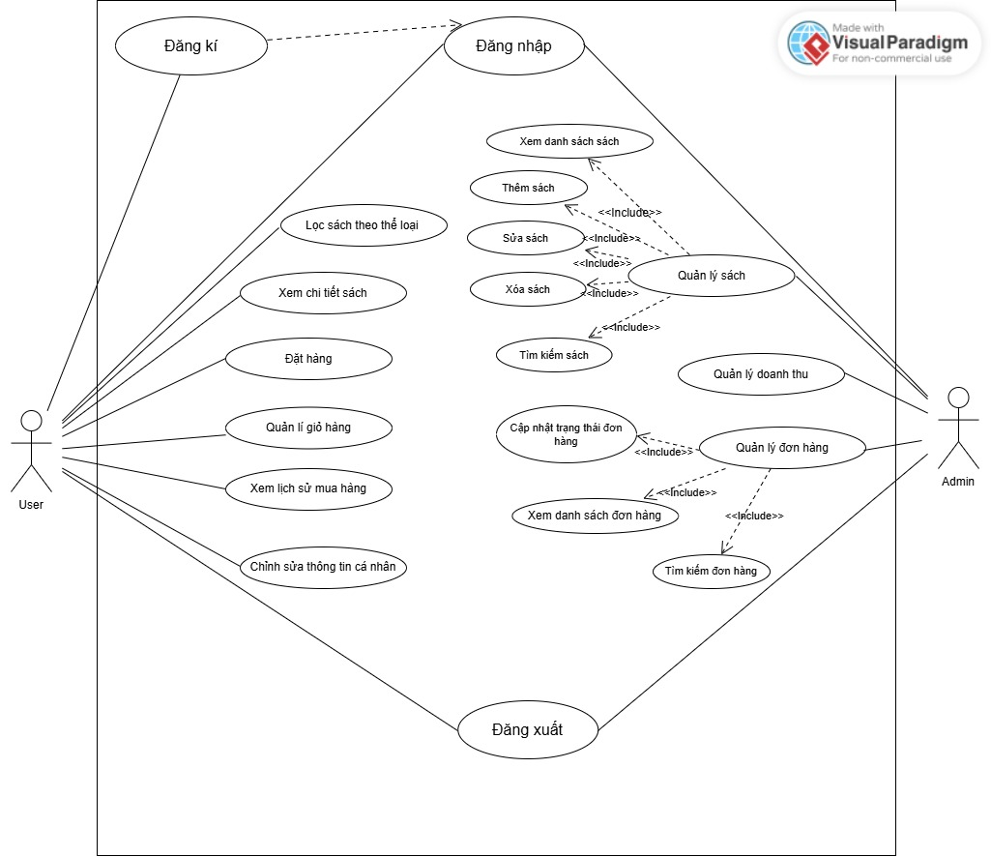
Hình 2. Biểu đồ Use Case tổng quan

2.5. Quy trình nghiệp vụ

2.5.1. Quy trình đặt mua sách
Quy trình đặt mua sách mô tả các bước mà khách hàng thực hiện để tìm kiếm, lựa chọn và hoàn tất việc mua sách trên hệ thống Website Bán Sách Trực Tuyến.
- Bước 1: Người dùng truy cập hệ thống và đăng nhập vào tài khoản.
- Bước 2: Người dùng tìm kiếm hoặc duyệt danh sách sách theo nhu cầu.
- Bước 3: Người dùng xem chi tiết sách và lựa chọn sản phẩm cần mua.
- Bước 4: Người dùng thêm sách vào giỏ hàng.
- Bước 5: Người dùng kiểm tra và cập nhật giỏ hàng (số lượng, xóa sản phẩm nếu cần).
- Bước 6: Người dùng tiến hành đặt hàng.
- Bước 7: Người dùng nhập thông tin nhận hàng và xác nhận đơn hàng.
- Bước 8: Hệ thống xử lý đơn hàng và ghi nhận vào cơ sở dữ liệu.
- Bước 9: Người dùng thực hiện thanh toán (theo phương thức hệ thống hỗ trợ).
- Bước 10: Hệ thống cập nhật trạng thái đơn hàng và hiển thị lịch sử mua hàng cho người dùng.
Quy trình kết thúc khi đơn hàng được tạo thành công và lưu trữ trong hệ thống.

2.5.2. Quy trình quản lý đơn hàng
Quy trình quản lý đơn hàng mô tả cách quản trị viên theo dõi và xử lý các đơn hàng từ khách hàng.
- Bước 1: Quản trị viên đăng nhập vào hệ thống quản trị.
- Bước 2: Quản trị viên truy cập danh sách đơn hàng.
- Bước 3: Xem chi tiết từng đơn hàng của khách hàng.
- Bước 4: Kiểm tra thông tin đơn hàng (sản phẩm, số lượng, trạng thái).
- Bước 5: Cập nhật trạng thái đơn hàng (Chờ xác nhận, Đang xử lý, Đang giao, Hoàn thành, Hủy).
- Bước 6: Theo dõi tiến trình xử lý đơn hàng.
- Bước 7: Hệ thống lưu lại lịch sử thay đổi trạng thái đơn hàng.
- Bước 8: Quản trị viên có thể tìm kiếm hoặc lọc đơn hàng theo điều kiện.
Quy trình kết thúc khi đơn hàng được xử lý hoàn tất hoặc hủy theo yêu cầu.

2.5.3. Quy trình quản lý sản phẩm
Quy trình quản lý sản phẩm mô tả các thao tác của quản trị viên trong việc quản lý danh mục sách và sản phẩm trên hệ thống.
- Bước 1: Quản trị viên đăng nhập vào hệ thống quản trị.
- Bước 2: Truy cập chức năng quản lý sản phẩm.
- Bước 3: Thêm sản phẩm mới (tên sách, giá, mô tả, danh mục, hình ảnh, số lượng).
- Bước 4: Cập nhật thông tin sản phẩm khi có thay đổi.
- Bước 5: Xóa sản phẩm không còn kinh doanh.
- Bước 6: Tìm kiếm và lọc danh sách sản phẩm theo yêu cầu.
- Bước 7: Hệ thống lưu trữ và đồng bộ dữ liệu sản phẩm với cơ sở dữ liệu.
Quy trình đảm bảo dữ liệu sản phẩm luôn chính xác và cập nhật liên tục.

2.5.4. Quy trình thống kê doanh thu
Quy trình thống kê doanh thu mô tả cách hệ thống tổng hợp và hiển thị các thông tin kinh doanh trên trang Dashboard dành cho quản trị viên.
- Bước 1: Quản trị viên đăng nhập vào hệ thống.
- Bước 2: Hệ thống chuyển đến trang Dashboard.
- Bước 3: Hệ thống truy xuất dữ liệu từ cơ sở dữ liệu, bao gồm đơn hàng, sản phẩm và doanh thu.
- Bước 4: Hệ thống tổng hợp thông tin doanh thu từ các đơn hàng đã hoàn thành.
- Bước 5: Hệ thống hiển thị báo cáo doanh thu theo tháng trong mục Sales Report.
- Bước 6: Hệ thống hiển thị danh sách 5 đơn hàng gần nhất trong mục Order Details.
- Bước 7: Hệ thống hiển thị 5 sản phẩm bán chạy nhất trong mục Top Products.
- Bước 8: Hệ thống hiển thị danh sách các sản phẩm sắp hết hàng để hỗ trợ quản lý tồn kho.
- Bước 9: Quản trị viên theo dõi các thông tin thống kê và đánh giá tình hình kinh doanh của hệ thống.
Quy trình kết thúc khi toàn bộ dữ liệu thống kê được hiển thị đầy đủ trên Dashboard.

2.5.5. Quy trình đăng nhập và xác thực người dùng
Quy trình đăng nhập và xác thực người dùng mô tả cách hệ thống kiểm tra và xác thực thông tin tài khoản trước khi cho phép người dùng truy cập vào các chức năng bên trong Website Bán Sách Trực Tuyến.
- Bước 1: Người dùng truy cập vào trang đăng nhập của hệ thống.
- Bước 2: Người dùng nhập thông tin tài khoản bao gồm tên đăng nhập (hoặc email) và mật khẩu.
- Bước 3: Hệ thống kiểm tra dữ liệu đầu vào (không được để trống, đúng định dạng).
- Bước 4: Hệ thống so sánh thông tin đăng nhập với dữ liệu trong cơ sở dữ liệu.
- Bước 5: Nếu thông tin hợp lệ, hệ thống tiến hành xác thực và tạo phiên đăng nhập (session).
- Bước 6: Hệ thống phân quyền người dùng (User hoặc Admin) dựa trên vai trò tài khoản.
- Bước 7: Người dùng được chuyển hướng đến trang tương ứng (trang chủ hoặc trang quản trị).
- Bước 8: Nếu thông tin không hợp lệ, hệ thống hiển thị thông báo lỗi và yêu cầu đăng nhập lại.
- Bước 9: Hệ thống ghi nhận lịch sử đăng nhập để phục vụ kiểm tra bảo mật (nếu có).
Quy trình này đảm bảo chỉ những người dùng hợp lệ mới có thể truy cập vào hệ thống, đồng thời giúp tăng cường tính bảo mật và kiểm soát quyền truy cập của Website Bán Sách Trực Tuyến.

2.5.6. Quy trình quản lý giỏ hàng
Quy trình quản lý giỏ hàng mô tả các bước người dùng thực hiện để thêm, cập nhật và xóa sản phẩm trong giỏ hàng trước khi tiến hành đặt hàng trên hệ thống Website Bán Sách Trực Tuyến.
- Bước 1: Người dùng truy cập hệ thống và đăng nhập vào tài khoản.
- Bước 2: Người dùng lựa chọn sách từ danh sách hoặc trang chi tiết sản phẩm.
- Bước 3: Người dùng thực hiện thao tác “Thêm vào giỏ hàng”.
- Bước 4: Hệ thống kiểm tra số lượng tồn kho của sản phẩm.
- Bước 5: Nếu hợp lệ, hệ thống thêm sản phẩm vào giỏ hàng của người dùng.
- Bước 6: Người dùng có thể xem giỏ hàng để kiểm tra danh sách sản phẩm đã chọn.
- Bước 7: Người dùng có thể cập nhật số lượng sản phẩm trong giỏ hàng (tăng hoặc giảm).
- Bước 8: Người dùng có thể xóa sản phẩm không muốn mua khỏi giỏ hàng.
- Bước 9: Hệ thống tự động cập nhật lại tổng tiền của giỏ hàng sau mỗi thay đổi.
- Bước 10: Khi người dùng xác nhận, hệ thống chuyển thông tin giỏ hàng sang bước đặt hàng.
Quy trình này giúp đảm bảo người dùng có thể quản lý danh sách sản phẩm cần mua một cách linh hoạt, đồng thời giúp hệ thống kiểm soát chính xác số lượng và tổng giá trị đơn hàng trước khi thanh toán.

2.6. Đặc tả usecase

2.6.1. Chức năng chung

2.6.1.1. Đăng nhập
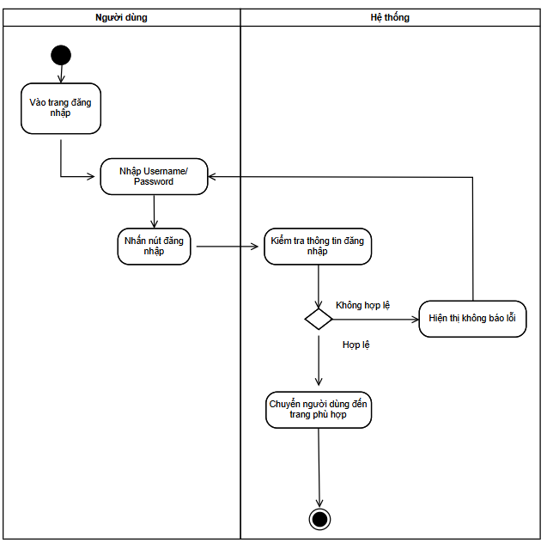
Hình 3. Activity – Đăng nhập.
Bước | Hành động | Mô tả chi tiết
1 | Người dùng Vào trang đăng nhập | Người dùng truy cập trang có form đăng nhập (thường qua liên kết “Đăng nhập” trên thanh menu hoặc trang chủ).
2 | Nhập Username/Password | Người dùng nhập tên đăng nhập (hoặc email) và mật khẩu vào các trường tương ứng.
3 | Nhấn nút Đăng nhập | Sau khi nhập thông tin, người dùng bấm nút “Đăng nhập” để gửi yêu cầu xác thực đến hệ thống.
4 | Kiểm tra thông tin đăng nhập | Hệ thống tiếp nhận dữ liệu, kiểm tra tính hợp lệ của tài khoản:  - Kiểm tra xem username có tồn tại không.  - Kiểm tra mật khẩu có khớp với username trong cơ sở dữ liệu hay không.
4a | Thông tin không hợp lệ | Nếu thông tin sai (ví dụ: mật khẩu sai, tài khoản không tồn tại hoặc bị khóa), hệ thống hiển thị thông báo lỗi.
4b | Thông tin hợp lệ | Nếu thông tin đúng, hệ thống xác thực thành công và chuyển hướng người dùng đến trang tương ứng với vai trò của họ.
5 | Chuyển người dùng đến trang phù hợp | - Nếu là Admin, chuyển đến trang quản trị (Dashboard).  - Nếu là Khách hàng, chuyển đến trang chủ hoặc trang cá nhân.
6 | Kết thúc quy trình | Người dùng đã được đăng nhập vào hệ thống, quy trình hoàn tất.

2.6.1.2. Đăng xuất
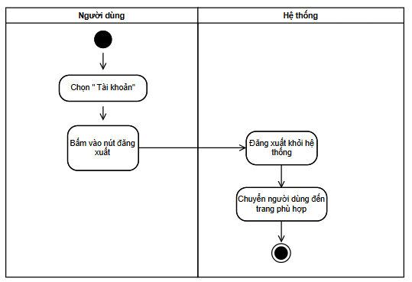
Hình 4. Activity – Đăng xuất.
Bước | Thao tác / Trang | Mô tả chi tiết
1 | Start | Người dùng đang trong trạng thái đã đăng nhập và sử dụng hệ  thống.
2 | Chọn “Tài khoản của  bạn” | Người dùng nhấp vào biểu tượng avatar hoặc menu tài khoản  (thường nằm ở góc trên bên phải).
3 | Nhấn “Đăng xuất” | Hệ thống thoát phiên làm việc. Người dùng được chuyển về trang  landing page hoặc trang đăng nhập.
4 | End | Hoàn tất quy trình đăng xuất khỏi hệ thống.

2.6.2. Chức năng của người dùng (User)

2.6.2.1. Đăng kí tài khoản
Thuộc tính | Nội dung
Use Case | Đăng ký tài khoản
Mục đích | Cho phép người dùng tạo tài khoản mới để sử dụng các chức năng của hệ thống
Tác nhân | Người dùng (User)
Điều kiện trước | Người dùng chưa đăng nhập vào hệ thống
Điều kiện sau | Tài khoản được tạo thành công và lưu vào cơ sở dữ liệu
Luồng sự kiện chính
Bước | Mô tả
B1 | Người dùng chọn chức năng Đăng ký
B2 | Hệ thống hiển thị form đăng ký tài khoản
B3 | Người dùng nhập đầy đủ thông tin yêu cầu
B4 | Người dùng nhấn nút Đăng ký
B5 | Hệ thống kiểm tra tính hợp lệ của dữ liệu
B6 | Hệ thống lưu thông tin tài khoản vào cơ sở dữ liệu
B7 | Hệ thống hiển thị thông báo đăng ký thành công
Luồng sự kiện phụ
Bước | Mô tả
B5.1 | Email đã tồn tại trong hệ thống
B5.2 | Hệ thống hiển thị thông báo lỗi và yêu cầu nhập email khác
B5.3 | Người dùng nhập lại thông tin
B5.4 | Dữ liệu không hợp lệ hoặc bỏ trống trường bắt buộc
B5.5 | Hệ thống hiển thị thông báo lỗi và yêu cầu nhập lại

2.6.2.2. Tìm kiếm và xem sản phẩm
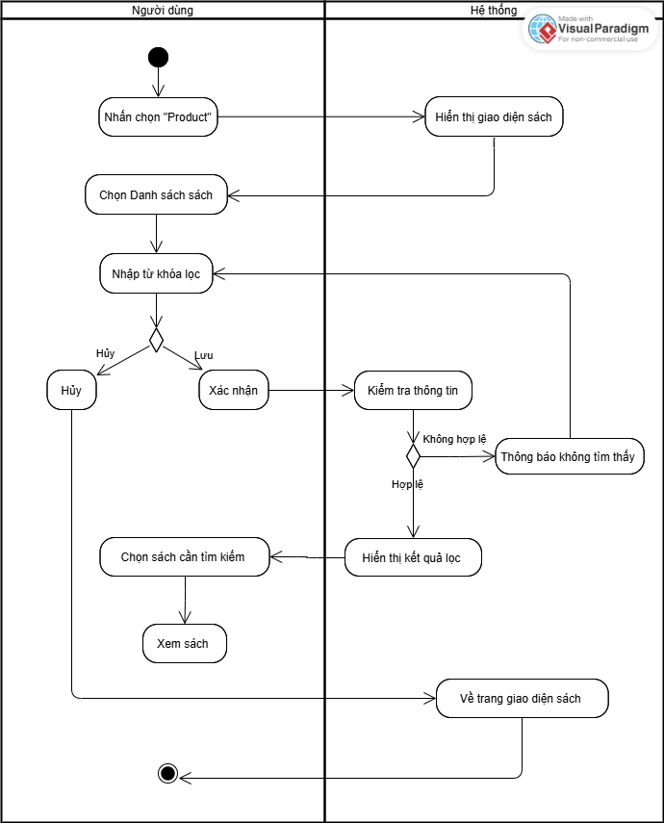
Hình 5. Activity – Xem và tìm kiếm sản phẩm.
Bước | Thao tác / Trang | Mô tả chi tiết
1 | Start | Người dùng truy cập vào trang web bán sách .
2 | Nhấn chọn “Product” | Người dùng nhấn vào tab “Product” trên thanh menu chính hoặc chọn từ thanh danh mục để truy cập giao diện danh sách sách.
3 | Hệ thống hiển thị giao diện sách | Hệ thống hiển thị trang Danh sách sách gồm các sản phẩm có sẵn, sắp xếp theo mới nhất. Mỗi sách có: ảnh bìa, tên, tác giả, giá, trạng thái, và các nút chức năng (Xem chi tiết / Thêm giỏ).
4 | Nhập từ khóa lọc / Chọn tiêu chí lọc | Người dùng nhập từ khóa tìm kiếm (tên, tác giả, ISBN, NXB...) hoặc chọn bộ lọc (thể loại, giá, tình trạng còn hàng, ngôn ngữ, sắp xếp theo giá hoặc độ phổ biến).
5 | Xác nhận tìm kiếm | Người dùng nhấn nút “Tìm kiếm” để xác nhận thao tác.  Nếu muốn dừng thao tác, có thể nhấn “Hủy” để quay lại danh sách gốc.
6 | Hệ thống kiểm tra thông tin | Hệ thống nhận và xử lý yêu cầu lọc hoặc tìm kiếm, kiểm tra điều kiện đầu vào có hợp lệ không (rỗng, ký tự đặc biệt...).
7 | Kết quả kiểm tra | - Không hợp lệ: Hệ thống hiển thị thông báo “Không tìm thấy kết quả phù hợp” hoặc “Từ khóa không hợp lệ”.  - Hợp lệ: chuyển sang bước hiển thị kết quả lọc.
8 | Hiển thị kết quả lọc / tìm kiếm | Hệ thống hiển thị danh sách các sách phù hợp với tiêu chí tìm kiếm/lọc. Mỗi sách hiển thị tên, giá, ảnh, mô tả ngắn, xếp hạng, và nút Xem chi tiết.
9 | Chọn sách cần xem | Người dùng chọn một sách cụ thể từ danh sách kết quả để xem chi tiết.
10 | Xem chi tiết sách | Hệ thống mở trang Chi tiết sách hiển thị đầy đủ thông tin (mô tả, giá, số lượng tồn, đánh giá, tác giả, danh mục, nút thêm vào giỏ hoặc yêu thích).
11 | Về trang giao diện sách | Người dùng có thể quay lại danh sách để tiếp tục tìm kiếm hoặc lọc thêm.
12 | End | Quy trình xem và lọc danh sách sách kết thúc.

2.6.2.3. Quản lý giỏ hàng
Use Case: Thêm sản phẩm vào giỏ hàng
Thuộc tính | Nội dung
Use Case | Thêm sản phẩm vào giỏ hàng
Mục đích | Cho phép người dùng thêm sản phẩm mong muốn vào giỏ hàng để thực hiện mua hàng
Tác nhân | Người dùng (User)
Điều kiện trước | Người dùng đã đăng nhập và sản phẩm còn hàng
Điều kiện sau | Sản phẩm được thêm vào giỏ hàng
Luồng sự kiện chính
Bước | Mô tả
B1 | Người dùng truy cập trang sản phẩm
B2 | Chọn sản phẩm cần mua
B3 | Nhấn nút Thêm vào giỏ hàng
B4 | Hệ thống kiểm tra thông tin sản phẩm
B5 | Hệ thống thêm sản phẩm vào giỏ hàng
B6 | Hiển thị thông báo thêm sản phẩm thành công
Luồng sự kiện phụ
Bước | Mô tả
B4.1 | Sản phẩm đã hết hàng
B4.2 | Hệ thống hiển thị thông báo không thể thêm vào giỏ hàng
Use Case: Xóa sản phẩm khỏi giỏ hàng
Thuộc tính | Nội dung
Use Case | Xóa sản phẩm khỏi giỏ hàng
Mục đích | Cho phép người dùng loại bỏ sản phẩm không muốn mua khỏi giỏ hàng
Tác nhân | Người dùng (User)
Điều kiện trước | Giỏ hàng có ít nhất một sản phẩm
Điều kiện sau | Sản phẩm được xóa khỏi giỏ hàng
Luồng sự kiện chính
Bước | Mô tả
B1 | Người dùng truy cập giỏ hàng
B2 | Chọn sản phẩm cần xóa
B3 | Nhấn nút Xóa
B4 | Hệ thống hiển thị xác nhận xóa
B5 | Người dùng xác nhận
B6 | Hệ thống xóa sản phẩm khỏi giỏ hàng
B7 | Cập nhật lại giỏ hàng
Luồng sự kiện phụ
Bước | Mô tả
B5.1 | Người dùng chọn Hủy
B5.2 | Hệ thống giữ nguyên dữ liệu giỏ hàng
Use Case: Cập nhật số lượng sản phẩm
Thuộc tính | Nội dung
Use Case | Cập nhật số lượng sản phẩm
Mục đích | Cho phép người dùng thay đổi số lượng sản phẩm trong giỏ hàng
Tác nhân | Người dùng (User)
Điều kiện trước | Giỏ hàng đã có sản phẩm
Điều kiện sau | Số lượng và tổng tiền được cập nhật
Luồng sự kiện chính
Bước | Mô tả
B1 | Người dùng truy cập giỏ hàng
B2 | Chọn sản phẩm cần cập nhật
B3 | Thay đổi số lượng sản phẩm
B4 | Nhấn nút Cập nhật
B5 | Hệ thống kiểm tra số lượng tồn kho
B6 | Hệ thống cập nhật số lượng và tổng tiền
B7 | Hiển thị thông tin giỏ hàng mới
Luồng sự kiện phụ
Bước | Mô tả
B5.1 | Số lượng yêu cầu vượt quá tồn kho
B5.2 | Hệ thống hiển thị thông báo lỗi

2.6.2.4. Đặt hàng và thanh toán
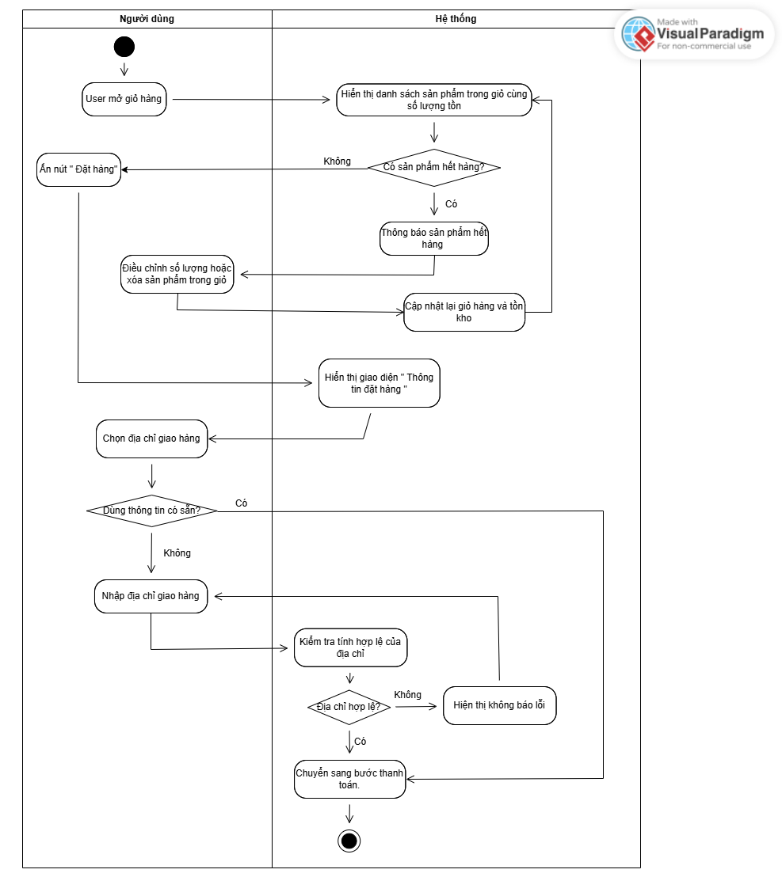
Hình 6: Activity – Đặt hàng
Luồng hoạt động thành công (Main Flow):
Bước | Thao tác | Mô tả chi tiết
MF-1 | Người dùng mở “Giỏ hàng” | Hệ thống xác định người dùng (session/ID), truy vấn CSDL để lấy các mục trong giỏ: tên sách, ảnh bìa, đơn giá tại thời điểm xem, số lượng đặt.
MF-2 | Hệ thống hiển thị giỏ hàng + tồn | Hệ thống thực hiện soft check tồn kho: với từng ID, lấy số lượng còn lại trong kho; không khóa tồn ở bước này. Màn hình hiển thị: danh sách item, số lượng tồn hiện tại (chỉ để tham chiếu), tổng tạm tính, các nút “Cập nhật số lượng/Xóa”, và nút “Đặt hàng/Checkout”.
MF-3 | Quyết định nội bộ: Không có sản phẩm hết hàng | Bộ luật kiểm tra nhanh “Có sản phẩm hết hàng?” trả về “Không” (tức mọi item đều còn đủ so với qty người dùng đang đặt). Không hiện thông báo; cho phép tiếp tục.
MF-4 | Người dùng nhấn “Đặt hàng” | Điều hướng sang màn “Thông tin đặt hàng”.
MF-5 | Hệ thống hiển thị giao diện “Thông tin đặt hàng” | Trang gồm 3 khối:  (1) Tóm tắt giỏ (tên/ảnh, đơn giá, số lượng),  (2) Địa chỉ giao hàng: liệt kê danh sách địa chỉ đã lưu (nếu có), bật radio chọn 1 địa chỉ;  (3) Tổng kết tạm  Tại đây có 2 nhánh:  + A: dùng địa chỉ đã có  + B: nhập địa chỉ mới.
MF-5A.1 | (Nhánh A) Chọn “địa chỉ đã lưu” | Người dùng tick 1 địa chỉ hiện có (thấy Họ tên, SĐT, Tỉnh/Quận/Phường, địa chỉ chi tiết).
MF-5B.1 | Nhập form địa chỉ mới | Người dùng quyết định không dùng địa chỉ có sẵn.  Điền Họ tên, SĐT, Tỉnh/TP, Quận/Huyện, Phường/Xã, Địa chỉ chi tiết, Ghi chú (tuỳ chọn).
MF-5B.2 | Gửi form & Validate | Hệ thống kiểm tra: SĐT hợp lệ; đủ phân cấp; địa chỉ chi tiết đủ độ dài, không ký tự cấm; không thuộc vùng chặn giao.
MF-5B.3 | Hợp lệ ⇒ lưu & đặt làm địa chỉ giao | Hệ thống lưu địa chỉ vào sổ địa chỉ của user, set làm địa chỉ giao của đơn.
MF-6 | Hệ thống chuyển sang Use Case “Thanh toán” | Hai nhánh A/B merge tại đây khi địa chỉ hợp lệ. Hệ thống kết thúc Use Case “Đặt hàng” (thành công) và điều hướng sang “Thanh toán”.
B) Kịch bản phụ / Trường hợp đặc biệt
Mã | Thao tác | Mô tả chi tiết
EX-1: Hết hàng/thiếu số lượng | Phát hiện ngay sau MF-2 | Quyết định “Có sản phẩm hết hàng?” = Có. Hệ thống thông báo chi tiết (mặt hàng, số lượng tối đa còn lại) và cập nhật lại giỏ & tồn theo khả dụng. Người dùng thao tác giảm số lượng hoặc xóa sản phẩm; hệ thống tính lại tạm tính. Sau đó nhấn “Đặt hàng” để quay lại MF-4 → MF-5.
EX-2: Nhập địa chỉ mới không hợp lệ | Nhánh MF-5B.3 | Validate thất bại ⇒ hiển thị lỗi chi tiết, giữ dữ liệu đã nhập, cho phép sửa và gửi lại (vòng MF-5B.2 → MF-5B.3). Khi hợp lệ ⇒ MF-5B.4 → MF-6.

2.6.2.5. Xem lịch sử đơn hàng
Use Case: Xem danh sách đơn hàng đã đặt
Thuộc tính | Nội dung
Use Case | Xem danh sách đơn hàng đã đặt
Mục đích | Cho phép người dùng theo dõi các đơn hàng đã thực hiện
Tác nhân | Người dùng (User)
Điều kiện trước | Người dùng đã đăng nhập và đã phát sinh đơn hàng
Điều kiện sau | Danh sách đơn hàng được hiển thị
Luồng sự kiện chính
Bước | Mô tả
B1 | Người dùng đăng nhập vào hệ thống
B2 | Chọn chức năng Lịch sử đơn hàng
B3 | Hệ thống truy xuất dữ liệu đơn hàng của người dùng
B4 | Hệ thống hiển thị danh sách đơn hàng
B5 | Người dùng xem thông tin đơn hàng gồm mã đơn hàng, ngày đặt, tổng tiền và trạng thái
Luồng sự kiện phụ
Bước | Mô tả
B3.1 | Người dùng chưa có đơn hàng nào
B3.2 | Hệ thống hiển thị thông báo "Chưa có đơn hàng"
Use Case: Xem chi tiết đơn hàng
Thuộc tính | Nội dung
Use Case | Xem chi tiết đơn hàng
Mục đích | Cho phép người dùng xem đầy đủ thông tin của một đơn hàng đã đặt
Tác nhân | Người dùng (User)
Điều kiện trước | Người dùng đã đăng nhập và đơn hàng tồn tại
Điều kiện sau | Thông tin chi tiết đơn hàng được hiển thị
Luồng sự kiện chính
Bước | Mô tả
B1 | Người dùng truy cập danh sách đơn hàng
B2 | Chọn đơn hàng cần xem
B3 | Hệ thống truy xuất thông tin chi tiết đơn hàng
B4 | Hệ thống hiển thị thông tin khách hàng, danh sách sản phẩm, số lượng, đơn giá, tổng tiền và trạng thái đơn hàng
B5 | Người dùng xem thông tin chi tiết đơn hàng
Luồng sự kiện phụ
Bước | Mô tả
B3.1 | Đơn hàng không tồn tại hoặc đã bị xóa
B3.2 | Hệ thống hiển thị thông báo lỗi

2.6.3. Chức năng của quản trị viên (Admin)

2.6.3.1. Quản lý sản phẩm
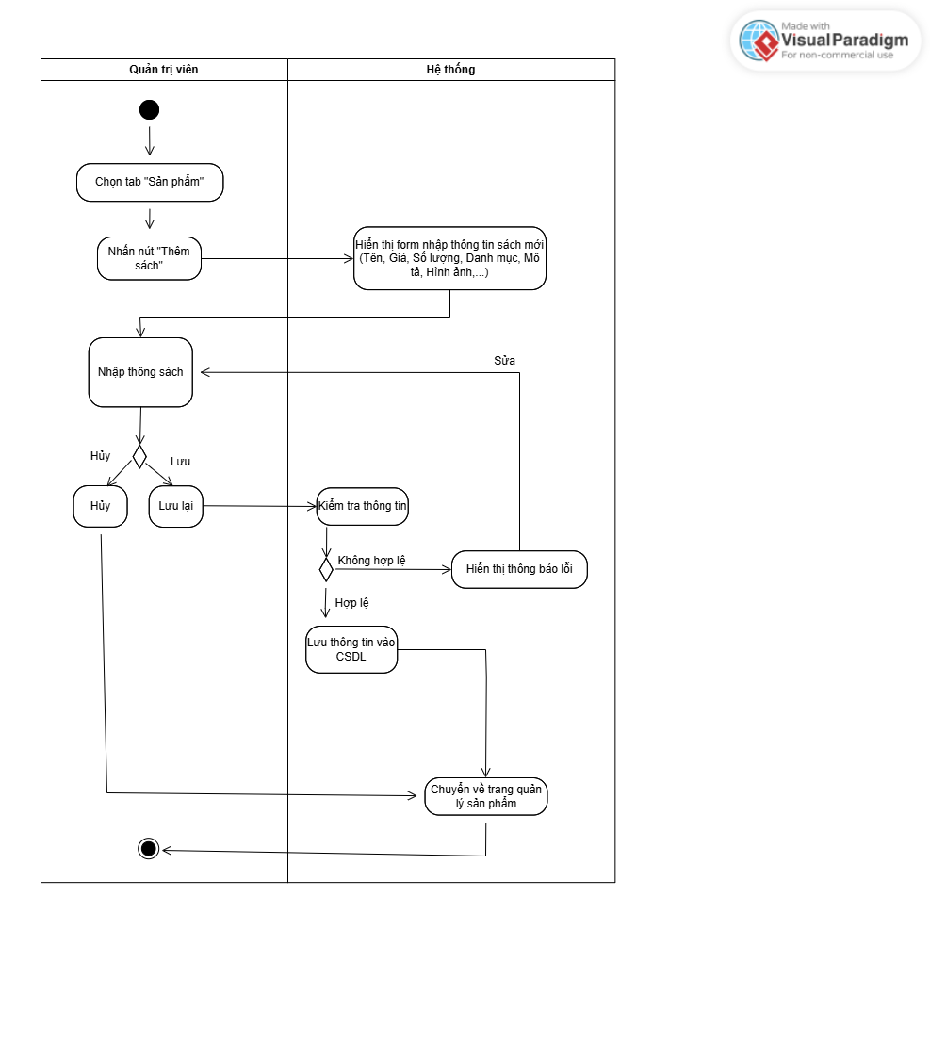
Hình 7: Activity – Thêm sản phẩm
Bước | Thao tác / Trang | Mô tả chi tiết
1 | Start | Quản trị viên đã đăng nhập và đang ở giao diện quản lý sản phẩm của hệ thống.
2 | Chọn tab “Sản phẩm” | Quản trị viên nhấn vào tab “Sản phẩm” trong thanh menu để truy cập trang quản lý danh sách sách.
3 | Nhấn nút “+ Thêm sách” | Quản trị viên chọn nút “Thêm sách” để mở form nhập thông tin sách mới.
4 | Form “Thêm sách mới” | Hệ thống hiển thị form nhập thông tin sách mới, bao gồm các trường: Tên, Giá, Số lượng, Danh mục, Mô tả, Hình ảnh.
5 | Nhập thông tin sách | Quản trị viên nhập đầy đủ thông tin sách cần thêm vào các trường tương ứng trên form.
6 | Chọn thao tác | Quản trị viên có thể chọn:  – Hủy: dừng thao tác và quay lại trang quản lý sản phẩm.  – Lưu: gửi thông tin lên hệ thống để kiểm tra và lưu.
6a | Hủy thao tác | Nếu chọn Hủy, hệ thống không lưu dữ liệu và quay lại trang quản lý sản phẩm.
6b | Lưu thông tin | Nếu chọn Lưu, hệ thống tiến hành kiểm tra tính hợp lệ của dữ liệu (ví dụ: tên không để trống, giá > 0, hình ảnh đúng định dạng...).
7 | Kiểm tra hợp lệ | Hệ thống xác định dữ liệu hợp lệ hay không:  – Nếu không hợp lệ → hiển thị thông báo lỗi và yêu cầu quản trị viên sửa lại.  – Nếu hợp lệ → tiến hành lưu dữ liệu vào cơ sở dữ liệu.
8 | Lưu thông tin vào CSDL | Hệ thống thêm bản ghi mới vào bảng books trong cơ sở dữ liệu.
9 | Chuyển về trang quản lý sản phẩm | Sau khi lưu thành công, hệ thống quay lại trang danh sách sản phẩm và hiển thị thông báo “Thêm sách thành công”.
10 | End | Quy trình thêm sách mới kết thúc.

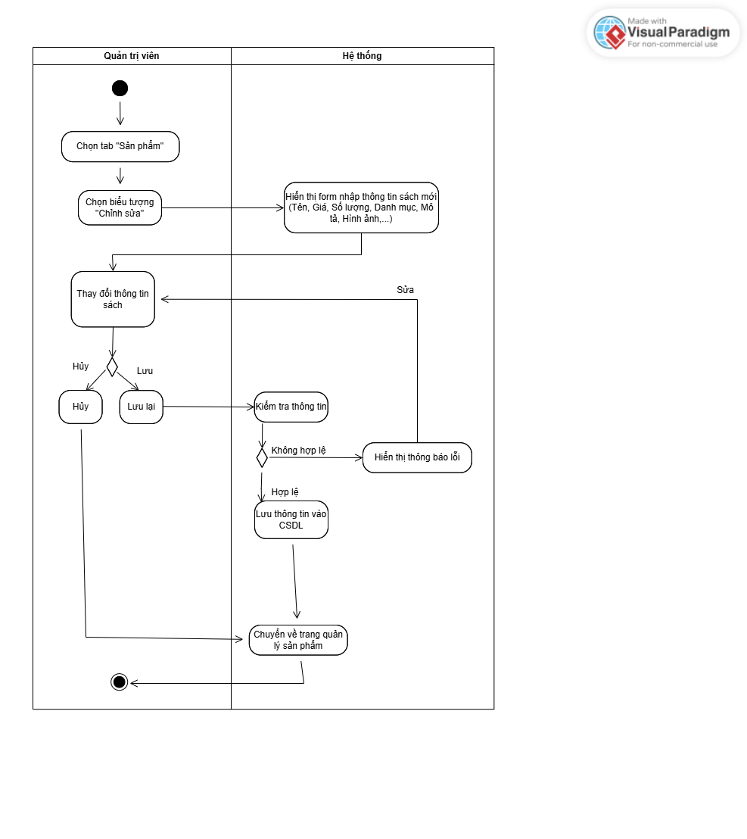
Hình 8: Activity – Sửa sản phẩm
Bước | Thao tác / Trang | Mô tả chi tiết
1 | Start | Quản trị viên đã đăng nhập và đang ở giao diện quản lý sản phẩm của hệ thống.
2 | Chọn tab “Sản phẩm” | Quản trị viên truy cập vào trang danh sách các sách hiện có.
3 | Chọn biểu tượng “Chỉnh sửa” | Quản trị viên nhấn vào biểu tượng “Chỉnh sửa” tại dòng sách cần cập nhật.
4 | Hiển thị form chỉnh sửa thông tin sách | Hệ thống hiển thị form chứa thông tin hiện tại của sách gồm: Tên, Giá, Số lượng, Danh mục, Mô tả, Hình ảnh,...
5 | Thay đổi thông tin sách | Quản trị viên chỉnh sửa các trường thông tin mong muốn thay đổi.
6 | Chọn thao tác | Quản trị viên có thể chọn một trong hai thao tác:  – Lưu: cập nhật lại thông tin mới.  – Hủy: thoát mà không lưu thay đổi.
6a | Hủy thao tác | Nếu chọn Hủy, hệ thống không lưu bất kỳ thay đổi nào và quay lại trang quản lý sản phẩm.
6b | Lưu thông tin | Nếu chọn Lưu, hệ thống kiểm tra tính hợp lệ của dữ liệu (tên không trống, giá > 0, hình ảnh hợp lệ, số lượng là số dương,…).
7 | Kiểm tra thông tin | Hệ thống xác định thông tin hợp lệ hay không:  – Nếu không hợp lệ, hiển thị thông báo lỗi và yêu cầu sửa lại.  – Nếu hợp lệ, tiến hành lưu dữ liệu mới vào cơ sở dữ liệu.
8 | Chuyển về trang quản lý sản phẩm | Sau khi cập nhật thành công, hệ thống quay về danh sách sản phẩm và hiển thị thông báo “Cập nhật thành công”.
9 | End | Quy trình chỉnh sửa thông tin sách kết thúc.
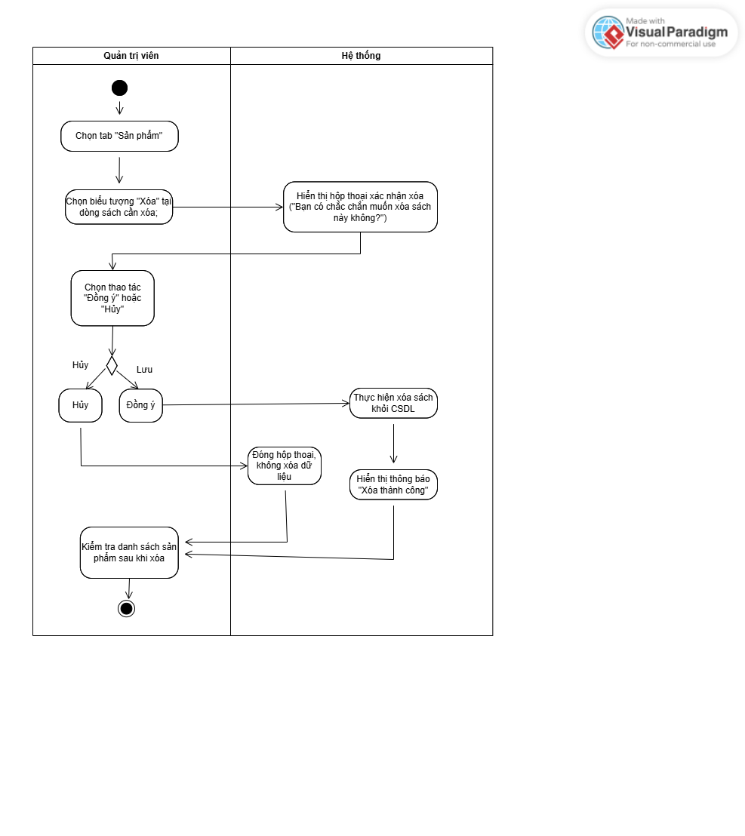
Hình 9: Activity – Xóa sản phẩm
Bước | Thao tác / Trang | Mô tả chi tiết
1 | Start | Quản trị viên đã đăng nhập và đang ở giao diện trang quản lý sản phẩm.
2 | Chọn tab “Sản phẩm” | Quản trị viên truy cập vào trang hiển thị danh sách các sách hiện có trong hệ thống.
3 | Chọn biểu tượng “Xóa” | Quản trị viên nhấn vào biểu tượng Xóa tại dòng sách muốn xóa khỏi danh sách
4 | Hiển thị hộp thoại xác nhận | Hệ thống hiển thị hộp thoại xác nhận với nội dung: “Bạn có chắc chắn muốn xóa sách này không?” để tránh thao tác nhầm.
5 | Chọn thao tác “Đồng ý” hoặc “Hủy” | Quản trị viên có thể lựa chọn:  – Đồng ý: xác nhận xóa sách.  – Hủy: dừng thao tác, không xóa dữ liệu.
5a | Hủy thao tác | Nếu chọn Hủy, hệ thống đóng hộp thoại xác nhận và không xóa dữ liệu, quay lại danh sách sản phẩm như cũ.
5b | Đồng ý xóa | Nếu chọn Đồng ý, hệ thống thực hiện lệnh xóa sách khỏi cơ sở dữ liệu (CSDL).
6 | Hiển thị thông báo | Sau khi xóa thành công, hệ thống hiển thị thông báo “Xóa thành công” để xác nhận kết quả.
7 | Cập nhật danh sách sản phẩm | Hệ thống tự động tải lại danh sách sản phẩm, sách vừa bị xóa sẽ không còn hiển thị trong bảng.
8 | Kiểm tra danh sách sản phẩm | Quản trị viên quan sát lại danh sách sản phẩm để xác nhận việc xóa đã hoàn tất.
9 | End | Quy trình xóa sách kết thúc.

2.6.3.2. Quản lý danh mục
Use Case: Thêm danh mục
Thuộc tính | Nội dung
Use Case | Thêm danh mục
Mục đích | Cho phép quản trị viên thêm mới danh mục sách vào hệ thống
Tác nhân | Quản trị viên (Admin)
Điều kiện trước | Quản trị viên đã đăng nhập và có quyền quản lý danh mục
Điều kiện sau | Danh mục mới được lưu vào cơ sở dữ liệu
Luồng sự kiện chính
Bước | Mô tả
B1 | Quản trị viên truy cập chức năng Quản lý danh mục
B2 | Chọn chức năng Thêm danh mục
B3 | Hệ thống hiển thị form nhập thông tin
B4 | Quản trị viên nhập tên danh mục và mô tả
B5 | Nhấn nút Lưu
B6 | Hệ thống kiểm tra dữ liệu
B7 | Hệ thống lưu dữ liệu vào cơ sở dữ liệu
B8 | Hiển thị thông báo thêm danh mục thành công
Luồng sự kiện phụ
Bước | Mô tả
B6.1 | Tên danh mục để trống hoặc bị trùng
B6.2 | Hệ thống hiển thị thông báo lỗi
B6.3 | Quản trị viên nhập lại thông tin
Use Case: Sửa danh mục
Thuộc tính | Nội dung
Use Case | Sửa danh mục
Mục đích | Cho phép quản trị viên cập nhật thông tin danh mục
Tác nhân | Quản trị viên (Admin)
Điều kiện trước | Danh mục tồn tại trong hệ thống
Điều kiện sau | Thông tin danh mục được cập nhật
Luồng sự kiện chính
Bước | Mô tả
B1 | Truy cập chức năng Quản lý danh mục
B2 | Chọn danh mục cần sửa
B3 | Hệ thống hiển thị thông tin hiện tại
B4 | Quản trị viên chỉnh sửa thông tin
B5 | Nhấn nút Lưu
B6 | Hệ thống kiểm tra dữ liệu
B7 | Cập nhật dữ liệu vào cơ sở dữ liệu
B8 | Hiển thị thông báo cập nhật thành công
Luồng sự kiện phụ
Bước | Mô tả
B6.1 | Thông tin nhập không hợp lệ hoặc tên danh mục bị trùng
B6.2 | Hệ thống hiển thị thông báo lỗi
B6.3 | Quản trị viên chỉnh sửa lại thông tin
Use Case: Xóa danh mục
Thuộc tính | Nội dung
Use Case | Xóa danh mục
Mục đích | Cho phép quản trị viên xóa danh mục không còn sử dụng
Tác nhân | Quản trị viên (Admin)
Điều kiện trước | Danh mục tồn tại trong hệ thống
Điều kiện sau | Danh mục bị xóa khỏi cơ sở dữ liệu
Luồng sự kiện chính
Bước | Mô tả
B1 | Truy cập chức năng Quản lý danh mục
B2 | Chọn danh mục cần xóa
B3 | Nhấn nút Xóa
B4 | Hệ thống hiển thị hộp thoại xác nhận
B5 | Quản trị viên xác nhận xóa
B6 | Hệ thống thực hiện xóa dữ liệu
B7 | Hiển thị thông báo xóa thành công
Luồng sự kiện phụ
Bước | Mô tả
B5.1 | Quản trị viên chọn Hủy
B5.2 | Hệ thống đóng hộp thoại xác nhận
B5.3 | Không thay đổi dữ liệu

2.6.3.3. Quản lý đơn hàng
Use Case: Xem danh sách đơn hàng
Thuộc tính | Nội dung
Use Case | Xem danh sách đơn hàng
Mục đích | Cho phép quản trị viên theo dõi tất cả đơn hàng
Tác nhân | Quản trị viên (Admin)
Điều kiện trước | Quản trị viên đã đăng nhập
Điều kiện sau | Danh sách đơn hàng được hiển thị
Luồng sự kiện chính
Bước | Mô tả
B1 | Quản trị viên truy cập chức năng Quản lý đơn hàng
B2 | Hệ thống truy xuất dữ liệu đơn hàng
B3 | Hiển thị danh sách đơn hàng
B4 | Quản trị viên xem thông tin đơn hàng
Use Case: Xem chi tiết đơn hàng
Thuộc tính | Nội dung
Use Case | Xem chi tiết đơn hàng
Mục đích | Cho phép quản trị viên xem đầy đủ thông tin của một đơn hàng
Tác nhân | Quản trị viên (Admin)
Điều kiện trước | Quản trị viên đã đăng nhập và đơn hàng tồn tại trong hệ thống
Điều kiện sau | Thông tin chi tiết đơn hàng được hiển thị
Luồng sự kiện chính
Bước | Mô tả
B1 | Quản trị viên chọn một đơn hàng trong danh sách
B2 | Hệ thống truy xuất dữ liệu chi tiết đơn hàng
B3 | Hệ thống hiển thị thông tin khách hàng, sản phẩm, số lượng, tổng tiền và trạng thái đơn hàng
B4 | Quản trị viên xem thông tin chi tiết đơn hàng
Luồng sự kiện phụ
Bước | Mô tả
B2.1 | Đơn hàng không tồn tại hoặc đã bị xóa
B2.2 | Hệ thống hiển thị thông báo lỗi
Use Case: Cập nhật trạng thái đơn hàng
Thuộc tính | Nội dung
Use Case | Cập nhật trạng thái đơn hàng
Mục đích | Cho phép quản trị viên cập nhật tiến trình xử lý đơn hàng
Tác nhân | Quản trị viên (Admin)
Điều kiện trước | Đơn hàng tồn tại
Điều kiện sau | Trạng thái đơn hàng được cập nhật
Luồng sự kiện chính
Bước | Mô tả
B1 | Quản trị viên mở chi tiết đơn hàng
B2 | Chọn trạng thái mới
B3 | Nhấn nút Cập nhật
B4 | Hệ thống kiểm tra dữ liệu
B5 | Hệ thống lưu trạng thái mới
B6 | Hiển thị thông báo cập nhật thành công
Luồng sự kiện phụ
Bước | Mô tả
B4.1 | Trạng thái không hợp lệ
B4.2 | Hệ thống hiển thị thông báo lỗi
B4.3 | Quản trị viên chọn lại trạng thái phù hợp
Use Case: Hủy đơn hàng
Thuộc tính | Nội dung
Use Case | Hủy đơn hàng
Mục đích | Cho phép quản trị viên hủy đơn hàng
Tác nhân | Quản trị viên (Admin)
Điều kiện trước | Đơn hàng chưa hoàn thành
Điều kiện sau | Trạng thái đơn hàng chuyển thành "Đã hủy"
Luồng sự kiện chính
Bước | Mô tả
B1 | Quản trị viên chọn đơn hàng cần hủy
B2 | Chọn chức năng Hủy đơn hàng
B3 | Hệ thống hiển thị hộp thoại xác nhận
B4 | Quản trị viên xác nhận hủy
B5 | Hệ thống cập nhật trạng thái đơn hàng thành Đã hủy
B6 | Hiển thị thông báo hủy đơn thành công
Luồng sự kiện phụ
Bước | Mô tả
B4.1 | Quản trị viên chọn Hủy
B4.2 | Hệ thống đóng hộp thoại xác nhận
B4.3 | Không thay đổi dữ liệu

2.6.3.4. Quản lý người dùng
Use Case: Xem danh sách người dùng
Thuộc tính | Nội dung
Use Case | Xem danh sách người dùng
Mục đích | Cho phép quản trị viên theo dõi toàn bộ tài khoản người dùng trong hệ thống
Tác nhân | Quản trị viên (Admin)
Điều kiện trước | Quản trị viên đã đăng nhập vào hệ thống
Điều kiện sau | Danh sách người dùng được hiển thị
Luồng sự kiện chính
Bước | Mô tả
B1 | Quản trị viên truy cập chức năng Quản lý người dùng
B2 | Hệ thống truy xuất dữ liệu người dùng từ cơ sở dữ liệu
B3 | Hệ thống hiển thị danh sách người dùng
B4 | Quản trị viên xem thông tin người dùng
Use Case: Sửa thông tin người dùng
Thuộc tính | Nội dung
Use Case | Sửa thông tin người dùng
Mục đích | Cho phép quản trị viên cập nhật thông tin tài khoản người dùng
Tác nhân | Quản trị viên (Admin)
Điều kiện trước | Tài khoản người dùng tồn tại trong hệ thống
Điều kiện sau | Thông tin người dùng được cập nhật
Luồng sự kiện chính
Bước | Mô tả
B1 | Quản trị viên chọn tài khoản cần chỉnh sửa
B2 | Hệ thống hiển thị thông tin hiện tại của tài khoản
B3 | Quản trị viên cập nhật thông tin
B4 | Nhấn nút Lưu
B5 | Hệ thống kiểm tra dữ liệu
B6 | Hệ thống cập nhật dữ liệu vào cơ sở dữ liệu
B7 | Hiển thị thông báo cập nhật thành công
Luồng sự kiện phụ
Bước | Mô tả
B5.1 | Dữ liệu không hợp lệ
B5.2 | Hệ thống hiển thị thông báo lỗi
B5.3 | Quản trị viên nhập lại thông tin
Use Case: Xóa tài khoản người dùng
Thuộc tính | Nội dung
Use Case | Xóa tài khoản người dùng
Mục đích | Cho phép quản trị viên xóa tài khoản người dùng khỏi hệ thống
Tác nhân | Quản trị viên (Admin)
Điều kiện trước | Tài khoản người dùng tồn tại trong hệ thống
Điều kiện sau | Tài khoản người dùng bị xóa khỏi cơ sở dữ liệu
Luồng sự kiện chính
Bước | Mô tả
B1 | Quản trị viên chọn tài khoản cần xóa
B2 | Nhấn nút Xóa
B3 | Hệ thống hiển thị hộp thoại xác nhận
B4 | Quản trị viên xác nhận xóa
B5 | Hệ thống thực hiện xóa dữ liệu
B6 | Hiển thị thông báo xóa thành công
Luồng sự kiện phụ
Bước | Mô tả
B4.1 | Quản trị viên chọn Hủy
B4.2 | Hệ thống đóng hộp thoại xác nhận
B4.3 | Không thực hiện xóa dữ liệu

2.6.3.5. Thống kê doanh thu
Use Case: Xem báo cáo doanh thu
Thuộc tính | Nội dung
Use Case | Xem báo cáo doanh thu
Mục đích | Cho phép quản trị viên theo dõi tình hình kinh doanh của hệ thống
Tác nhân | Quản trị viên (Admin)
Điều kiện trước | Quản trị viên đã đăng nhập vào hệ thống
Điều kiện sau | Thông tin thống kê được hiển thị trên Dashboard
Luồng sự kiện chính
Bước | Mô tả
B1 | Quản trị viên truy cập Dashboard
B2 | Hệ thống truy xuất dữ liệu đơn hàng, sản phẩm và doanh thu từ cơ sở dữ liệu
B3 | Hệ thống tổng hợp doanh thu theo từng tháng
B4 | Hệ thống hiển thị bảng Sales Report
B5 | Hệ thống hiển thị danh sách 5 đơn hàng gần nhất trong mục Order Details
B6 | Hệ thống hiển thị danh sách 5 sản phẩm bán chạy nhất trong mục Top Products
B7 | Hệ thống hiển thị danh sách sản phẩm sắp hết hàng trong mục Low Stock Products
B8 | Quản trị viên theo dõi và đánh giá tình hình kinh doanh
Luồng sự kiện phụ
Bước | Mô tả
B2.1 | Không có dữ liệu đơn hàng trong hệ thống
B2.2 | Hệ thống hiển thị doanh thu bằng 0 và các danh sách thống kê rỗng

3. Các yêu cầu phi chức năng

3.1. Giao diện người dùng
Hệ thống Website Bán Sách Trực Tuyến phải được thiết kế với giao diện thân thiện, trực quan và dễ sử dụng đối với mọi đối tượng người dùng. Các chức năng chính như đăng ký tài khoản, đăng nhập, tìm kiếm sách, quản lý giỏ hàng, đặt hàng và thanh toán phải được bố trí rõ ràng, giúp người dùng dễ dàng thao tác.
Đối với quản trị viên, giao diện quản trị cần cung cấp đầy đủ các chức năng quản lý sản phẩm, danh mục sách, đơn hàng, người dùng và thống kê doanh thu. Hệ thống phải đảm bảo tính nhất quán về màu sắc, bố cục và cách thức tương tác giữa các màn hình.

3.2. Hiệu năng hệ thống
Hệ thống được kiểm thử hiệu năng bằng công cụ Apache JMeter nhằm đánh giá khả năng đáp ứng của website trong điều kiện tải thử nghiệm. Các tiêu chí hiệu năng được xác định như sau:
Tiêu chí | Yêu cầu
Thời gian tải trang | ≤ 3 giây
Thời gian tìm kiếm sách | ≤ 3 giây
Thời gian xử lý đăng nhập | ≤ 2 giây
Thời gian xử lý đặt hàng | ≤ 5 giây
Hệ thống phải đảm bảo khả năng hoạt động ổn định trong quá trình kiểm thử, duy trì tính chính xác của dữ liệu và phản hồi đúng các yêu cầu từ người dùng. Kết quả đánh giá hiệu năng được thực hiện thông qua các chỉ số như Response Time, Throughput và Error Rate thu thập từ Apache JMeter.

Do phạm vi đồ án có giới hạn về thời gian và tài nguyên, việc kiểm thử tải chỉ được thực hiện trong môi trường thử nghiệm với số lượng người dùng mô phỏng phù hợp. Kết quả kiểm thử được sử dụng để đánh giá khả năng đáp ứng cơ bản của hệ thống và phát hiện các vấn đề hiệu năng tiềm ẩn.

3.3. Tính bảo mật
Hệ thống phải đảm bảo an toàn cho dữ liệu người dùng và dữ liệu nghiệp vụ thông qua các cơ chế bảo mật sau:
- Mật khẩu người dùng được mã hóa trước khi lưu vào cơ sở dữ liệu.
- Người dùng phải đăng nhập trước khi sử dụng các chức năng liên quan đến tài khoản và đơn hàng.
- Chỉ quản trị viên mới được phép truy cập các chức năng quản trị hệ thống.
- Hệ thống phải kiểm tra và xác thực dữ liệu đầu vào trước khi xử lý.
- Hệ thống cần hạn chế các nguy cơ tấn công phổ biến như SQL Injection và Cross-Site Scripting (XSS).

3.4. Tính sẵn sàng
Hệ thống phải hoạt động ổn định trong thời gian máy chủ hoạt động và đảm bảo khả năng truy cập liên tục của người dùng.
Dữ liệu phải được lưu trữ an toàn trong cơ sở dữ liệu MySQL và có cơ chế sao lưu định kỳ nhằm hạn chế nguy cơ mất mát dữ liệu. Trong trường hợp xảy ra sự cố, hệ thống phải hỗ trợ khả năng phục hồi dữ liệu để giảm thiểu thời gian gián đoạn dịch vụ.

3.5. Khả năng mở rộng
Hệ thống được thiết kế theo mô hình MVC sử dụng Laravel Framework nhằm hỗ trợ việc bảo trì và mở rộng trong tương lai. Hệ thống cho phép bổ sung các chức năng mới như:
- Thanh toán trực tuyến.
- Đánh giá và nhận xét sách.
- Quản lý khuyến mãi.
- Quản lý vận chuyển.
- Gợi ý sách theo nhu cầu người dùng.
Việc bổ sung các chức năng mới không được ảnh hưởng đến các chức năng hiện có của hệ thống.

3.6. Tính tương thích
Hệ thống phải hoạt động ổn định trên các trình duyệt phổ biến:
- Google Chrome.
- Microsoft Edge.
- Mozilla Firefox.
Hệ thống phải tương thích với các hệ điều hành:
- Windows.
- macOS.
- Linux.
Giao diện phải hỗ trợ hiển thị tốt trên các độ phân giải màn hình phổ biến và có khả năng thích ứng với các thiết bị di động.

3.7. Tính ràng buộc
Hệ thống được phát triển bằng Laravel Framework, ngôn ngữ PHP và hệ quản trị cơ sở dữ liệu MySQL. Các ràng buộc kỹ thuật bao gồm:
- Máy chủ phải hỗ trợ PHP và MySQL.
- Người dùng phải có kết nối Internet để truy cập hệ thống.
- Tất cả dữ liệu đầu vào phải được kiểm tra tính hợp lệ trước khi lưu vào cơ sở dữ liệu.
- Hệ thống phải đảm bảo cơ chế phân quyền giữa User và Admin.
- Dữ liệu đơn hàng phải đảm bảo tính toàn vẹn trong suốt quá trình xử lý giao dịch.

PHẦN II: KẾ HOẠCH KIỂM THỬ PHẦN MỀM (TEST PLAN)

1. Giới thiệu
Kế hoạch kiểm thử (Test Plan) là tài liệu mô tả phạm vi, mục tiêu, chiến lược, nguồn lực và lịch trình thực hiện kiểm thử đối với hệ thống Website Bán Sách Trực Tuyến.
Tài liệu này được xây dựng nhằm hỗ trợ nhóm phát triển và nhóm kiểm thử trong việc tổ chức, quản lý và theo dõi toàn bộ quá trình kiểm thử phần mềm. Thông qua kế hoạch kiểm thử, các chức năng quan trọng của hệ thống như đăng ký tài khoản, đăng nhập, tìm kiếm sách, quản lý giỏ hàng, đặt hàng, thanh toán, quản lý sản phẩm và quản lý đơn hàng sẽ được kiểm tra nhằm đảm bảo hệ thống hoạt động đúng yêu cầu đã được mô tả trong tài liệu SRS.
Kế hoạch kiểm thử cũng xác định các phương pháp kiểm thử, môi trường kiểm thử, tiêu chí đánh giá kết quả, nguồn lực tham gia và các rủi ro có thể phát sinh trong quá trình kiểm thử. Đây là cơ sở để đánh giá chất lượng phần mềm trước khi hệ thống được đưa vào sử dụng.

1.1. Mục đích
Tài liệu Kế hoạch kiểm thử được xây dựng nhằm xác định phạm vi, phương pháp và nguồn lực cần thiết cho quá trình kiểm thử hệ thống Website bán sách trực tuyến. Các mục đích chính bao gồm:
- Xác định các chức năng cần được kiểm thử như: đăng ký, đăng nhập, tìm kiếm sách, quản lý giỏ hàng, đặt hàng, quản lý sản phẩm, quản lý danh mục và thống kê doanh thu.
- Xác định phạm vi kiểm thử đối với các yêu cầu chức năng và phi chức năng của hệ thống.
- Lập kế hoạch kiểm thử chi tiết, bao gồm các bước thực hiện, phương pháp và công cụ kiểm thử được sử dụng.
- Đưa ra các tiêu chí đánh giá kết quả kiểm thử để xác nhận hệ thống hoạt động đúng yêu cầu.
- Phân bổ hợp lý nguồn lực về nhân sự, thời gian và môi trường kiểm thử.
- Đảm bảo chất lượng phần mềm trước khi triển khai và đưa vào sử dụng.
- Kiểm tra tính bảo mật của hệ thống, đảm bảo an toàn thông tin tài khoản và dữ liệu đơn hàng.
- Xây dựng chiến lược kiểm thử phù hợp bao gồm kiểm thử hộp trắng (White Box Testing), kiểm thử hộp đen (Black Box Testing) và kiểm thử hiệu năng (Performance Testing).

1.2. Tổng quan
Dự án Website bán sách trực tuyến được xây dựng nhằm hỗ trợ khách hàng tìm kiếm, lựa chọn và mua sách trực tuyến một cách thuận tiện. Hệ thống cung cấp các chức năng như đăng ký, đăng nhập, tìm kiếm sách, quản lý giỏ hàng, đặt hàng và theo dõi đơn hàng.
Ngoài ra, hệ thống còn hỗ trợ quản trị viên quản lý sản phẩm, danh mục, người dùng, đơn hàng và thống kê doanh thu. Để đảm bảo hệ thống hoạt động ổn định và đáp ứng yêu cầu người dùng, quá trình kiểm thử sẽ được thực hiện trước khi đưa hệ thống vào sử dụng.

1.3. Phạm vi
Tài liệu Kế hoạch kiểm thử này được áp dụng cho việc kiểm thử hệ thống Website Bán Sách Trực Tuyến được phát triển trên nền tảng Laravel và cơ sở dữ liệu MySQL.
Phạm vi kiểm thử bao gồm các chức năng nghiệp vụ chính của hệ thống như:
- Đăng ký tài khoản.
- Đăng nhập.
- Tìm kiếm và xem thông tin sản phẩm.
- Quản lý giỏ hàng.
- Đặt hàng và thanh toán.
- Xem lịch sử đơn hàng.
- Quản lý sản phẩm.
- Quản lý danh mục.
- Quản lý đơn hàng.
- Quản lý người dùng.
- Thống kê doanh thu.
Ngoài các yêu cầu chức năng, kế hoạch kiểm thử còn đánh giá hiệu năng của hệ thống thông qua công cụ Apache JMeter.
Các chức năng nằm ngoài phạm vi kiểm thử bao gồm các chức năng của hệ điều hành, trình duyệt web, hạ tầng mạng và các dịch vụ bên thứ ba không thuộc phạm vi phát triển của hệ thống.

1.4. Requirement Traceability Matrix (RTM)
Ma trận truy vết yêu cầu (Requirement Traceability Matrix - RTM) được xây dựng nhằm thiết lập mối liên hệ giữa các yêu cầu chức năng trong tài liệu Đặc tả yêu cầu phần mềm (SRS) và các trường hợp kiểm thử (Test Case) đã được thực hiện trong quá trình kiểm thử hệ thống.
Thông qua RTM, nhóm kiểm thử có thể theo dõi mức độ bao phủ kiểm thử đối với từng yêu cầu chức năng, đồng thời đánh giá tính đầy đủ của quá trình kiểm thử.
Mã yêu cầu | Chức năng | Test Case liên kết
FR01 | Đăng ký tài khoản | TC01 – TC05
FR02 | Đăng nhập | TC06 – TC11
FR05 | Tìm kiếm sách | TC12 – TC15
FR07 | Quản lý giỏ hàng | TC16 – TC20
FR08, FR09 | Đặt hàng và thanh toán | TC21 – TC26
FR11 | Quản lý sản phẩm | TC27 – TC31
FR13 | Quản lý đơn hàng | TC32 – TC35
FR15 | Thống kê doanh thu | TC36 – TC38
Bảng 4.1. Ma trận truy vết yêu cầu (RTM)

2. Những yêu cầu về tài nguyên

2.1. Phần cứng
Quá trình kiểm thử được thực hiện trên máy tính cá nhân có cấu hình đáp ứng yêu cầu vận hành hệ thống Website Bán Sách Trực Tuyến.
Thành phần | Cấu hình
CPU | Intel Core i5 hoặc tương đương
RAM | Tối thiểu 8 GB
Ổ cứng | Tối thiểu 20 GB trống
Mạng | Kết nối Internet ổn định
Bảng 4.3. Yêu cầu phần cứng

2.2. Phần mềm
Thành phần | Phiên bản
Hệ điều hành | Windows 10/11
PHP | 8.x
Laravel | 10.x hoặc tương đương
MySQL | 8.x
Google Chrome | Phiên bản mới nhất
Microsoft Edge | Phiên bản mới nhất
Mozilla Firefox | Phiên bản mới nhất
Bảng 4.4. Yêu cầu phần mềm

2.3. Công cụ kiểm thử
Công cụ | Mục đích sử dụng
Apache JMeter | Kiểm thử hiệu năng hệ thống
MySQL Workbench | Kiểm tra dữ liệu cơ sở dữ liệu
Visual Studio Code | Theo dõi và hỗ trợ phân tích mã nguồn
GitHub | Quản lý phiên bản và lưu trữ dự án
Bảng 4.5. Công cụ kiểm thử

2.4. Môi trường kiểm thử
Môi trường kiểm thử được thiết lập tương tự môi trường triển khai thực tế nhằm đảm bảo kết quả kiểm thử phản ánh đúng khả năng hoạt động của hệ thống.
Thành phần | Mô tả
Loại ứng dụng | Web Application
Framework | Laravel
Database | MySQL
Trình duyệt kiểm thử | Chrome, Edge, Firefox
Kết nối mạng | Internet
Môi trường | Localhost hoặc Server thử nghiệm
Bảng 4.6. Môi trường kiểm thử

2.5. Nhân sự
Họ và tên | Vai trò | Nhiệm vụ
Nguyễn Thị Thuỳ Linh | Test Manager, Test Designer | Lập Test Plan, xây dựng RTM, thiết kế Test Case, thực hiện White Box Testing, tổng hợp kết quả kiểm thử
Nguyễn Anh Quân | Tester | Thực hiện Black Box Testing, JMeter Testing, ghi nhận lỗi và đánh giá kết quả kiểm thử
Bảng 4.7. Nhân sự tham gia kiểm thử

3. Phạm vi kiểm thử

3.1. Những chức năng được kiểm thử
Các chức năng được lựa chọn kiểm thử dựa trên các yêu cầu chức năng đã được xác định trong tài liệu Đặc tả yêu cầu phần mềm (SRS). Mục tiêu của quá trình kiểm thử là đảm bảo các chức năng hoạt động chính xác, ổn định và đáp ứng các yêu cầu nghiệp vụ của hệ thống Website Bán Sách Trực Tuyến.

3.1.1. Đăng ký tài khoản
Chức năng đăng ký tài khoản cho phép người dùng tạo tài khoản mới để sử dụng các chức năng của hệ thống Website Bán Sách Trực Tuyến. Đây là chức năng đầu tiên mà người dùng tương tác với hệ thống nên cần được kiểm thử kỹ lưỡng nhằm đảm bảo dữ liệu được xử lý chính xác và an toàn.
Nội dung kiểm thử bao gồm:
- Kiểm tra đăng ký với thông tin hợp lệ.
- Kiểm tra đăng ký khi bỏ trống các trường bắt buộc.
- Kiểm tra đăng ký với email đã tồn tại trong hệ thống.
- Kiểm tra định dạng email không hợp lệ.
- Kiểm tra mật khẩu không đáp ứng yêu cầu tối thiểu.
Kết quả mong đợi:
- Hiển thị thông báo đăng ký thành công đối với dữ liệu hợp lệ.
- Hiển thị thông báo lỗi phù hợp đối với dữ liệu không hợp lệ.
- Tạo tài khoản mới trong cơ sở dữ liệu.
- Không cho phép tạo tài khoản trùng lặp.
- Đảm bảo dữ liệu người dùng được lưu chính xác.

3.1.2. Đăng nhập
Chức năng đăng nhập cho phép người dùng và quản trị viên truy cập vào hệ thống bằng tài khoản đã được đăng ký trước đó.
Nội dung kiểm thử bao gồm:
- Đăng nhập với tài khoản hợp lệ.
- Đăng nhập với mật khẩu không chính xác.
- Đăng nhập với tài khoản không tồn tại.
- Đăng nhập khi bỏ trống thông tin bắt buộc.
Kết quả mong đợi:
- Đăng nhập thành công với tài khoản hợp lệ.
- Hiển thị thông báo lỗi phù hợp khi đăng nhập thất bại.
- Thực hiện phân quyền chính xác giữa User và Admin.
- Điều hướng đúng đến giao diện tương ứng.

3.1.3. Tìm kiếm sản phẩm
Chức năng tìm kiếm sản phẩm giúp người dùng nhanh chóng tìm được các đầu sách mong muốn.
Nội dung kiểm thử bao gồm:
- Tìm kiếm theo tên sách.
- Tìm kiếm theo tác giả.
- Tìm kiếm theo danh mục.
- Tìm kiếm với từ khóa không tồn tại.
Kết quả mong đợi:
- Hiển thị đúng danh sách sản phẩm phù hợp.
- Hiển thị thông báo khi không tìm thấy kết quả.
- Thời gian phản hồi đáp ứng yêu cầu hiệu năng.

3.1.4. Quản lý giỏ hàng
Chức năng giỏ hàng cho phép người dùng quản lý các sản phẩm trước khi tiến hành đặt hàng.
Nội dung kiểm thử bao gồm:
- Thêm sản phẩm vào giỏ hàng.
- Thêm nhiều sản phẩm khác nhau.
- Cập nhật số lượng sản phẩm.
- Xóa sản phẩm khỏi giỏ hàng.
- Thêm cùng một sản phẩm nhiều lần.
Kết quả mong đợi:
- Hiển thị đúng sản phẩm trong giỏ hàng.
- Cập nhật chính xác số lượng và tổng tiền.
- Dữ liệu giỏ hàng được lưu và hiển thị chính xác.

3.1.5. Đặt hàng và thanh toán
Đây là chức năng quan trọng nhất của hệ thống vì liên quan trực tiếp đến hoạt động kinh doanh.
Nội dung kiểm thử bao gồm:
- Đặt hàng với thông tin hợp lệ.
- Thanh toán nhiều sản phẩm trong cùng một đơn hàng.
- Đặt hàng khi thiếu thông tin nhận hàng.
- Thanh toán với giỏ hàng trống.
- Xử lý đơn hàng có số lượng sản phẩm khác nhau.
Kết quả mong đợi:
- Tạo đơn hàng thành công.
- Lưu chính xác thông tin đơn hàng trong cơ sở dữ liệu.
- Cập nhật số lượng tồn kho phù hợp.
- Hiển thị thông báo xác nhận đơn hàng.

3.1.6. Quản lý sản phẩm
Chức năng quản lý sản phẩm được sử dụng bởi quản trị viên nhằm quản lý dữ liệu sách trong hệ thống.
Nội dung kiểm thử bao gồm:
- Thêm sản phẩm mới.
- Chỉnh sửa thông tin sản phẩm.
- Xóa sản phẩm.
- Tìm kiếm sản phẩm.
Kết quả mong đợi:
- Dữ liệu sản phẩm được cập nhật chính xác.
- Danh sách sản phẩm hiển thị đúng sau khi thay đổi.
- Không xảy ra lỗi dữ liệu khi thực hiện các thao tác quản lý.

3.1.7. Quản lý đơn hàng
Chức năng quản lý đơn hàng hỗ trợ quản trị viên theo dõi và xử lý các đơn hàng của khách hàng.
Nội dung kiểm thử bao gồm:
- Xem danh sách đơn hàng.
- Xem chi tiết đơn hàng.
- Cập nhật trạng thái đơn hàng.
- Theo dõi quá trình xử lý đơn hàng.
Kết quả mong đợi:
- Hiển thị đúng thông tin đơn hàng.
- Cập nhật trạng thái đơn hàng chính xác.
- Đồng bộ dữ liệu giữa hệ thống và cơ sở dữ liệu.

3.1.8. Thống kê doanh thu
Chức năng thống kê doanh thu giúp quản trị viên theo dõi tình hình kinh doanh của hệ thống thông qua các báo cáo được hiển thị trên Dashboard.
Nội dung kiểm thử bao gồm:
- Hiển thị doanh thu theo tháng trong mục Sales Report.
- Hiển thị danh sách 5 đơn hàng gần nhất trong mục Order Details.
- Hiển thị 5 sản phẩm bán chạy nhất trong mục Top Products.
- Hiển thị danh sách sản phẩm sắp hết hàng.
- Kiểm tra tính chính xác của dữ liệu thống kê so với dữ liệu trong cơ sở dữ liệu.
Kết quả mong đợi:
- Hiển thị chính xác doanh thu theo tháng.
- Hiển thị đúng thông tin các đơn hàng gần nhất.
- Hiển thị đúng danh sách sản phẩm bán chạy.
- Hiển thị chính xác các sản phẩm có số lượng tồn kho thấp.
- Dữ liệu thống kê phù hợp với dữ liệu thực tế trong cơ sở dữ liệu.

3.2. Những chức năng chưa được kiểm thử
Do giới hạn về thời gian, nguồn lực và phạm vi thực hiện đồ án, nhóm tập trung kiểm thử các chức năng chính của hệ thống. Một số nội dung chưa được thực hiện kiểm thử chuyên sâu bao gồm:
- Kiểm thử khả năng chịu tải với số lượng lớn người dùng đồng thời.
- Xem xét các yêu cầu bảo mật cơ bản của hệ thống (SQL Injection, Cross-Site Scripting, CSRF,...).
- Kiểm thử khả năng tương thích trên nhiều thiết bị di động khác nhau.
- Kiểm thử khả năng phục hồi khi xảy ra sự cố máy chủ hoặc mất kết nối cơ sở dữ liệu.
Các nội dung trên có thể được bổ sung trong các giai đoạn phát triển tiếp theo nhằm nâng cao chất lượng và độ tin cậy của hệ thống.

4. Chiến lược kiểm thử

4.1. Test Stages
Để đảm bảo chất lượng của hệ thống Website Bán Sách Trực Tuyến, nhóm áp dụng các mức kiểm thử phù hợp với phạm vi đồ án, bao gồm kiểm thử hộp trắng (White Box Testing), kiểm thử hộp đen (Black Box Testing) và kiểm thử hiệu năng (Performance Testing). Các hoạt động kiểm thử được thực hiện nhằm đánh giá tính đúng đắn của chức năng, độ ổn định của hệ thống và khả năng đáp ứng khi có nhiều người dùng truy cập đồng thời.

4.1.1. Kiểm thử hộp trắng (White Box Testing)
Kiểm thử hộp trắng là phương pháp kiểm thử dựa trên cấu trúc bên trong của chương trình. Người kiểm thử phân tích mã nguồn để kiểm tra các luồng xử lý, điều kiện rẽ nhánh và các thao tác xử lý dữ liệu trong chương trình.
Trong đề tài này, nhóm thực hiện kiểm thử hộp trắng đối với chức năng thanh toán đơn hàng thông qua lớp kiểm thử CheckoutControllerTest. Đây là chức năng quan trọng của hệ thống vì liên quan trực tiếp đến quá trình tạo đơn hàng, lưu chi tiết đơn hàng, tính tổng tiền, cập nhật số lượng sản phẩm và xử lý giỏ hàng sau khi thanh toán.
Kỹ thuật được sử dụng trong kiểm thử hộp trắng là Basis Path Testing, nhằm kiểm tra các luồng xử lý chính bên trong chức năng thanh toán đơn hàng.
Mục tiêu:
- Kiểm tra luồng xử lý chính của chức năng thanh toán đơn hàng.
- Kiểm tra quá trình tạo đơn hàng và lưu thông tin khách hàng.
- Kiểm tra việc lưu chi tiết đơn hàng vào cơ sở dữ liệu.
- Kiểm tra quá trình tính tổng tiền đơn hàng.
- Kiểm tra việc cập nhật số lượng sản phẩm trong kho sau khi đặt hàng.
- Kiểm tra việc xóa sản phẩm khỏi giỏ hàng sau khi thanh toán thành công.
- Phát hiện các lỗi logic có thể xảy ra trong quá trình xử lý thanh toán.

4.1.2. Kiểm thử hộp đen (Black Box Testing)
Kiểm thử hộp đen là phương pháp kiểm thử tập trung vào chức năng của hệ thống mà không cần quan tâm đến cấu trúc mã nguồn bên trong.
Trong đề tài này, nhóm sử dụng các kỹ thuật:
- Equivalence Partitioning (Phân lớp tương đương).
- Boundary Value Analysis (Phân tích giá trị biên).
Các chức năng được kiểm thử gồm:
- Đăng ký tài khoản.
- Đăng nhập.
- Tìm kiếm sản phẩm.
- Quản lý giỏ hàng.
- Đặt hàng.
- Thanh toán đơn hàng.
- Quản lý sản phẩm.
- Quản lý đơn hàng.
- Thống kê doanh thu.
Mục tiêu:
- Kiểm tra dữ liệu hợp lệ và không hợp lệ.
- Kiểm tra các thông báo lỗi.
- Kiểm tra tính chính xác của kết quả trả về.
- Đánh giá khả năng đáp ứng yêu cầu nghiệp vụ của hệ thống.

4.1.3. Kiểm thử hiệu năng (Performance Testing)
Kiểm thử hiệu năng được thực hiện bằng công cụ Apache JMeter nhằm đánh giá khả năng đáp ứng của hệ thống khi có nhiều người dùng truy cập đồng thời.
Các kịch bản kiểm thử bao gồm:
- Truy cập trang chủ.
- Đăng nhập hệ thống.
- Tìm kiếm sách.
- Đặt hàng.
Các chỉ số được đánh giá:
- Response Time.
- Throughput.
- Error Rate.
- Concurrent Users.
Mục tiêu:
- Đảm bảo thời gian phản hồi phù hợp với yêu cầu hệ thống.
- Đánh giá khả năng chịu tải của ứng dụng.
- Phát hiện các điểm nghẽn ảnh hưởng đến hiệu năng.
- Đánh giá tính ổn định của hệ thống khi hoạt động liên tục.

4.2. Kỹ thuật kiểm thử
Để đảm bảo chất lượng của hệ thống Website Bán Sách Trực Tuyến, nhóm áp dụng nhiều kỹ thuật kiểm thử khác nhau nhằm tăng mức độ bao phủ kiểm thử và nâng cao khả năng phát hiện lỗi.
Các kỹ thuật kiểm thử được sử dụng bao gồm:
- Equivalence Partitioning (Phân lớp tương đương): Chia dữ liệu đầu vào thành các lớp hợp lệ và không hợp lệ để giảm số lượng trường hợp kiểm thử nhưng vẫn đảm bảo hiệu quả kiểm thử.
- Boundary Value Analysis (Phân tích giá trị biên): Kiểm tra các giá trị tại biên hoặc gần biên của miền dữ liệu đầu vào nhằm phát hiện các lỗi thường xảy ra ở giới hạn dữ liệu.
- Basis Path Testing: Phân tích cấu trúc chương trình và xây dựng các trường hợp kiểm thử dựa trên các đường đi độc lập trong mã nguồn nhằm đảm bảo các luồng xử lý quan trọng được thực hiện.
Việc kết hợp các kỹ thuật trên giúp nâng cao hiệu quả kiểm thử, đảm bảo các yêu cầu chức năng được đánh giá đầy đủ và tăng khả năng phát hiện lỗi trước khi hệ thống được đưa vào sử dụng.

4.3. Phương pháp kiểm thử
Các phương pháp kiểm thử được áp dụng trong dự án Website Bán Sách Trực Tuyến bao gồm:
- Kiểm thử thủ công (Manual Testing): Được sử dụng để thực hiện kiểm thử hộp đen (Black Box Testing) đối với các chức năng của hệ thống như đăng ký tài khoản, đăng nhập, tìm kiếm sản phẩm, quản lý giỏ hàng, đặt hàng, thanh toán, quản lý sản phẩm và quản lý đơn hàng.
- Kiểm thử hộp trắng (White Box Testing): Được thực hiện dựa trên việc phân tích mã nguồn nhằm kiểm tra các luồng xử lý, điều kiện rẽ nhánh và các đường đi quan trọng của chương trình.
- Kiểm thử hiệu năng bằng Apache JMeter: Được sử dụng để đánh giá khả năng đáp ứng của hệ thống khi có nhiều người dùng truy cập đồng thời, thông qua các chỉ số như Response Time, Throughput, Error Rate và khả năng chịu tải của hệ thống.
Việc kết hợp các phương pháp kiểm thử trên giúp đảm bảo hệ thống hoạt động chính xác, ổn định và đáp ứng các yêu cầu chức năng cũng như hiệu năng đã đề ra.

4.4. Công cụ kiểm thử
Công cụ | Mục đích sử dụng
Apache JMeter | Kiểm thử hiệu năng hệ thống
MySQL Workbench | Kiểm tra dữ liệu cơ sở dữ liệu
Visual Studio Code | Hỗ trợ phân tích mã nguồn
GitHub | Quản lý mã nguồn và phiên bản
Bảng 4.8. Công cụ kiểm thử

5. Điều kiện chấp nhận
Hệ thống được xem là đạt yêu cầu khi:
- Tất cả Test Case đã được thực hiện.
- Tỷ lệ PASS đạt từ 95% trở lên.
- Các chức năng chính hoạt động đúng theo yêu cầu.
- Không còn lỗi mức High chưa được xử lý.
- Dữ liệu được lưu trữ và xử lý chính xác.
- Hệ thống hoạt động ổn định trong quá trình kiểm thử.

6. Theo dõi và quản lí lỗi

6.1. Phân loại lỗi
Mức độ | Mô tả | Ví dụ
High | Lỗi làm hệ thống hoặc chức năng chính không thể hoạt động | Không thể đăng ký tài khoản, không thể đăng nhập, không thể thanh toán đơn hàng, không thể quản lý sản phẩm
Medium | Lỗi ảnh hưởng đến chức năng nhưng hệ thống vẫn có thể tiếp tục sử dụng | Tìm kiếm sản phẩm không chính xác, hiển thị sai thông tin sản phẩm, không thể cập nhật thông tin cá nhân
Low | Lỗi không ảnh hưởng đến nghiệp vụ chính của hệ thống | Lỗi giao diện hiển thị, sai định dạng văn bản hoặc hình ảnh, hiển thị không đồng nhất trên các trình duyệt
Bảng 6.1. Phân loại mức độ lỗi

6.2. Quy trình xử lý lỗi
Quy trình xử lý lỗi được thực hiện theo các bước sau:
Phát hiện lỗi
↓
Ghi nhận báo cáo lỗi (Bug Report)
↓
Phân loại mức độ lỗi
↓
Phân công xử lý
↓
Sửa lỗi
↓
Retest
↓
PASS / FAIL
↓
Đóng lỗi (Close)
Thông tin của mỗi lỗi sẽ được ghi nhận đầy đủ bao gồm mã lỗi, mô tả lỗi, mức độ nghiêm trọng, người phát hiện, trạng thái xử lý và kết quả kiểm thử lại.

PHẦN III: THỰC HIỆN KIỂM THỬ (TEST EXECUTION)

1. Môi trường kiểm thử
Để thực hiện kiểm thử hệ thống Website Bán Sách Trực Tuyến, nhóm xây dựng môi trường kiểm thử trên máy tính cá nhân sử dụng XAMPP, Laravel và MySQL. Môi trường này cho phép triển khai hệ thống gần giống với môi trường thực tế và hỗ trợ đầy đủ các hoạt động kiểm thử chức năng cũng như kiểm thử hiệu năng.

1.1. Thiết lập máy chủ kiểm thử
Máy chủ kiểm thử được triển khai trên môi trường Localhost thông qua bộ công cụ XAMPP.
Thông tin máy chủ:
Thành phần | Cấu hình
Hệ điều hành | Windows 10/11
Web Server | Apache (XAMPP)
PHP | 8.x
Framework | Laravel
Database Server | MySQL
Môi trường triển khai | Localhost
Máy chủ được cấu hình để hỗ trợ đầy đủ các chức năng của hệ thống và cho phép truy cập thông qua trình duyệt web.

1.2. Cài đặt môi trường phát triển
Nhóm sử dụng Visual Studio Code làm môi trường phát triển chính cho dự án.
Các công cụ hỗ trợ bao gồm:
Công cụ | Mục đích
Visual Studio Code | Chỉnh sửa và quản lý mã nguồn
GitHub | Quản lý phiên bản và lưu trữ mã nguồn
Composer | Quản lý thư viện và phụ thuộc của Laravel
Apache JMeter | Kiểm thử hiệu năng và tải hệ thống
MySQL Workbench | Quản lý và kiểm tra cơ sở dữ liệu MySQL
XAMPP | Cung cấp môi trường Apache, PHP và MySQL để triển khai hệ thống trên Localhost
Các công cụ được cài đặt và cấu hình đầy đủ trước khi thực hiện kiểm thử.

1.3. Cài đặt cơ sở dữ liệu MySQL
Hệ thống sử dụng MySQL làm hệ quản trị cơ sở dữ liệu. Cơ sở dữ liệu được tạo và quản lý thông qua MySQL Workbench. Sau khi cấu hình kết nối với Laravel, các bảng dữ liệu được khởi tạo bằng Migration..
Các bảng dữ liệu chính gồm: users, products, categories, carts, orders, order_details.
Dữ liệu kiểm thử được bổ sung để phục vụ các kịch bản kiểm thử chức năng và kiểm thử hiệu năng.

1.4. Triển khai Website Bán Sách Trực Tuyến
Sau khi hoàn tất quá trình cài đặt môi trường, hệ thống được triển khai trên Localhost.
Các bước triển khai bao gồm:
- Clone mã nguồn dự án từ GitHub.
- Cài đặt thư viện bằng Composer.
- Cấu hình file .env.
- Kết nối cơ sở dữ liệu MySQL.
- Thực hiện lệnh migrate để tạo cấu trúc cơ sở dữ liệu.
- Khởi động Apache và MySQL thông qua XAMPP.
- Chạy ứng dụng Laravel bằng lệnh: php artisan serve
Sau khi triển khai thành công, hệ thống có thể được truy cập thông qua trình duyệt web để thực hiện kiểm thử.

1.5. Cấu hình môi trường kiểm thử
Môi trường kiểm thử được thiết lập với các thông số sau:
Thành phần | Mô tả
Loại ứng dụng | Web Application
Framework | Laravel
Database | MySQL
Web Server | Apache (XAMPP)
Trình duyệt kiểm thử | Google Chrome, Microsoft Edge, Mozilla Firefox
Kết nối mạng | Internet
Môi trường triển khai | Localhost
Môi trường kiểm thử được sử dụng xuyên suốt quá trình kiểm thử hộp trắng, kiểm thử hộp đen và kiểm thử hiệu năng bằng Apache JMeter.

2. Kiểm thử hộp trắng (White Box Testing)
Nhóm thực hiện kiểm thử hộp trắng đối với chức năng Thanh toán đơn hàng thông qua lớp kiểm thử CheckoutControllerTest của hệ thống Website Bán Sách Trực Tuyến.
Mục tiêu của quá trình kiểm thử là đánh giá tính chính xác của các luồng xử lý bên trong chương trình, kiểm tra khả năng xử lý dữ liệu và đảm bảo các nghiệp vụ thanh toán được thực hiện đúng theo thiết kế.
Các trường hợp kiểm thử được thực hiện bao gồm:
- Hiển thị trang thanh toán và thông tin sản phẩm trong giỏ hàng.
- Tạo đơn hàng và lưu thông tin khách hàng.
- Lưu chi tiết đơn hàng vào cơ sở dữ liệu.
- Tính tổng tiền đơn hàng dựa trên số lượng và giá sản phẩm.
- Cập nhật số lượng sản phẩm trong kho sau khi đặt hàng.
- Xóa sản phẩm khỏi giỏ hàng sau khi thanh toán thành công.
Các phương thức kiểm thử được sử dụng trong lớp CheckoutControllerTest bao gồm:
- testShowCheckoutPage()
- testCreateOrder()
- testSaveOrderDetail()
- testCalculateTotalMoney()
- testUpdateProductQuantity()
- testRemoveCartItems()
- testApplyCoupon()
Thông qua các trường hợp kiểm thử trên, nhóm đánh giá được tính chính xác của các luồng xử lý nghiệp vụ, đảm bảo chức năng thanh toán hoạt động ổn định và dữ liệu được cập nhật đúng trong hệ thống.
Source code kiểm thử hộp trắng của chức năng thanh toán đơn hàng được lưu trữ trong kho mã nguồn của dự án.

3. Kiểm thử hộp đen (Black Box Testing)

3.1. Chức năng đăng ký tài khoản
Điều kiện | TH1 | TH2 | TH3 | TH4
Họ tên | True | True | False | Không nhập
Email | True | False | True | True
Mật khẩu | True | True | True | True
Kết quả | Đăng ký thành công | Email không hợp lệ | Họ tên không hợp lệ | Không được để trống
Test case 1: Nhập đầy đủ thông tin hợp lệ ⇒ Đăng ký thành công.
Test case 2: Email sai định dạng ⇒ Thông báo Email không hợp lệ.
Test case 3: Họ tên không hợp lệ ⇒ Đăng ký thất bại.
Test case 4: Không nhập họ tên ⇒ Hiển thị lỗi bắt buộc.
Test case 5: Không nhập email ⇒ Hiển thị lỗi bắt buộc.

3.2. Chức năng đăng nhập
Điều kiện | TH1 | TH2 | TH3 | TH4
Email | True | True | False | Không nhập
Mật khẩu | True | False | True | True
Kết quả | Đăng nhập thành công | Sai mật khẩu | Sai tài khoản | Đăng nhập thất bại
Test case 1: Email và mật khẩu đúng ⇒ Đăng nhập thành công.
Test case 2: Email đúng, mật khẩu sai ⇒ Đăng nhập thất bại.
Test case 3: Email không tồn tại ⇒ Đăng nhập thất bại.
Test case 4: Không nhập email ⇒ Hiển thị thông báo lỗi.
Test case 5: Không nhập mật khẩu ⇒ Hiển thị thông báo lỗi.

3.3. Chức năng tìm kiếm sản phẩm
Điều kiện | TH1 | TH2 | TH3
Từ khóa | Tồn tại | Không tồn tại | Không nhập
Kết quả | Hiển thị sản phẩm | Không tìm thấy sản phẩm | Hiển thị tất cả sản phẩm
Test case 1: Nhập tên sách tồn tại ⇒ Hiển thị kết quả tương ứng.
Test case 2: Nhập tên sách không tồn tại ⇒ Không tìm thấy dữ liệu.
Test case 3: Không nhập từ khóa ⇒ Hiển thị toàn bộ sản phẩm.

3.4. Chức năng thêm vào giỏ hàng
Điều kiện | TH1 | TH2 | TH3 | TH4
Sản phẩm tồn tại | True | True | False | True
Số lượng hợp lệ | True | False | True | Không nhập
Kết quả | Thêm thành công | Báo lỗi số lượng | Không tìm thấy sản phẩm | Yêu cầu nhập số lượng
Test case 1: Chọn sản phẩm và số lượng hợp lệ ⇒ Thêm vào giỏ hàng thành công.
Test case 2: Số lượng lớn hơn tồn kho ⇒ Hiển thị thông báo lỗi.
Test case 3: Sản phẩm không tồn tại ⇒ Không thể thêm vào giỏ hàng.
Test case 4: Không nhập số lượng ⇒ Hiển thị thông báo lỗi.

3.5. Chức năng thanh toán đơn hàng
Điều kiện | TH1 | TH2 | TH3 | TH4
Địa chỉ | True | False | True | True
Số điện thoại | True | True | False | True
Giỏ hàng | Có sản phẩm | Có sản phẩm | Có sản phẩm | Trống
Kết quả | Đặt hàng thành công | Địa chỉ không hợp lệ | Số điện thoại không hợp lệ | Không thể thanh toán
Test case 1: Nhập đầy đủ thông tin hợp lệ ⇒ Đặt hàng thành công.
Test case 2: Bỏ trống địa chỉ ⇒ Hiển thị lỗi.
Test case 3: Số điện thoại không hợp lệ ⇒ Hiển thị lỗi.
Test case 4: Giỏ hàng trống ⇒ Không thể đặt hàng.

3.6. Chức năng quản lý sản phẩm
Điều kiện | TH1 | TH2 | TH3 | TH4
Tên sách | True | False | True | True
Giá bán | True | True | False | True
Ảnh sách | True | True | True | False
Kết quả | Thêm thành công | Tên sách không hợp lệ | Giá bán không hợp lệ | Ảnh không hợp lệ
Test case 1: Nhập đầy đủ thông tin ⇒ Thêm sản phẩm thành công.
Test case 2: Bỏ trống tên sách ⇒ Hiển thị lỗi.
Test case 3: Giá bán không hợp lệ ⇒ Hiển thị lỗi.
Test case 4: Không tải ảnh ⇒ Hiển thị lỗi.

3.7. Chức năng quản lý đơn hàng
Điều kiện | TH1 | TH2 | TH3
Mã đơn hàng | Tồn tại | Không tồn tại | Không nhập
Kết quả | Hiển thị đơn hàng | Không tìm thấy dữ liệu | Hiển thị danh sách đơn hàng
Test case 1: Nhập mã đơn hàng hợp lệ ⇒ Hiển thị thông tin đơn hàng.
Test case 2: Nhập mã đơn hàng không tồn tại ⇒ Không tìm thấy dữ liệu.
Test case 3: Không nhập mã đơn hàng ⇒ Hiển thị danh sách đơn hàng.

3.8. Chức năng thống kê doanh thu
Điều kiện | TH1 | TH2 | TH3
Khoảng thời gian | Hợp lệ | Không hợp lệ | Không nhập
Kết quả | Hiển thị thống kê | Không có dữ liệu | Hiển thị thống kê tổng quát
Test case 1: Chọn khoảng thời gian hợp lệ ⇒ Hiển thị doanh thu.
Test case 2: Chọn khoảng thời gian không có dữ liệu ⇒ Thông báo không có dữ liệu.
Test case 3: Không chọn khoảng thời gian ⇒ Hiển thị thống kê tổng quát.

4. Kiểm thử hiệu năng bằng Apache JMeter

4.1. Giới thiệu Apache JMeter
Apache JMeter là một phần mềm kiểm thử hiệu năng mã nguồn mở do Apache Software Foundation phát triển. Công cụ này hỗ trợ đánh giá khả năng chịu tải của nhiều loại ứng dụng như web, dịch vụ trực tuyến, cơ sở dữ liệu, FTP và các giao thức khác. JMeter cho phép giả lập nhiều người dùng truy cập cùng lúc nhằm đo lường tốc độ phản hồi, độ ổn định và mức độ chịu tải của hệ thống. Điểm mạnh của JMeter nằm ở giao diện trực quan, dễ thao tác, khả năng xây dựng nhiều kịch bản kiểm thử khác nhau và cộng đồng người dùng rộng rãi.

4.2. Mục tiêu kiểm thử
Đánh giá hiệu năng hệ thống khi có nhiều người dùng đồng thời truy cập.
Kiểm tra thời gian phản hồi của các chức năng chính, bao gồm:
- HTTP Request (tầng web, giao tiếp với ứng dụng).
- JDBC Request (tầng cơ sở dữ liệu, truy vấn trực tiếp).
So sánh hiệu năng giữa tầng web và tầng cơ sở dữ liệu để xác định điểm nghẽn.
Đo throughput (số lượng yêu cầu xử lý mỗi giây) nhằm đánh giá khả năng phục vụ nhiều người dùng.
Xác định tỷ lệ lỗi (Error %) trong quá trình kiểm thử để kiểm chứng độ ổn định của hệ thống.
Phân tích độ trễ (Latency, Load time) để xem xét nhu cầu tối ưu hóa ở tầng web hoặc cơ sở dữ liệu.
Đảm bảo hệ thống hoạt động ổn định, không phát sinh lỗi ở mức tải đã mô phỏng.

4.3. Kịch bản kiểm thử
Trong quá trình kiểm thử hiệu năng hệ thống Book Store bằng Apache JMeter, nhóm đã thiết lập một Test Plan gồm các thành phần chính:
- HTTP Request: mô phỏng thao tác người dùng gửi yêu cầu đến ứng dụng.
- JDBC Connection Configuration và JDBC Request: cấu hình kết nối và thực hiện truy vấn trực tiếp đến cơ sở dữ liệu.
- Các listener như View Results Tree, Summary Report, Aggregate Report được thêm vào để theo dõi và phân tích kết quả.
Kịch bản được chạy với số lượng mẫu xác định (20 cho HTTP, 20 cho JDBC) và nhiều người dùng ảo đồng thời nhằm tạo tải. Sau khi thực thi, hệ thống ghi nhận các thông số quan trọng như thời gian phản hồi, độ trễ, thông lượng (throughput), tỷ lệ lỗi và dung lượng dữ liệu truyền nhận.
Thông qua kịch bản này, nhóm có thể nhận diện sự khác biệt giữa tầng web và tầng cơ sở dữ liệu, đồng thời đánh giá khả năng chịu tải, tốc độ xử lý và mức độ ổn định của hệ thống khi nhiều người dùng cùng truy cập.

4.4. Kết quả kiểm thử hiệu năng
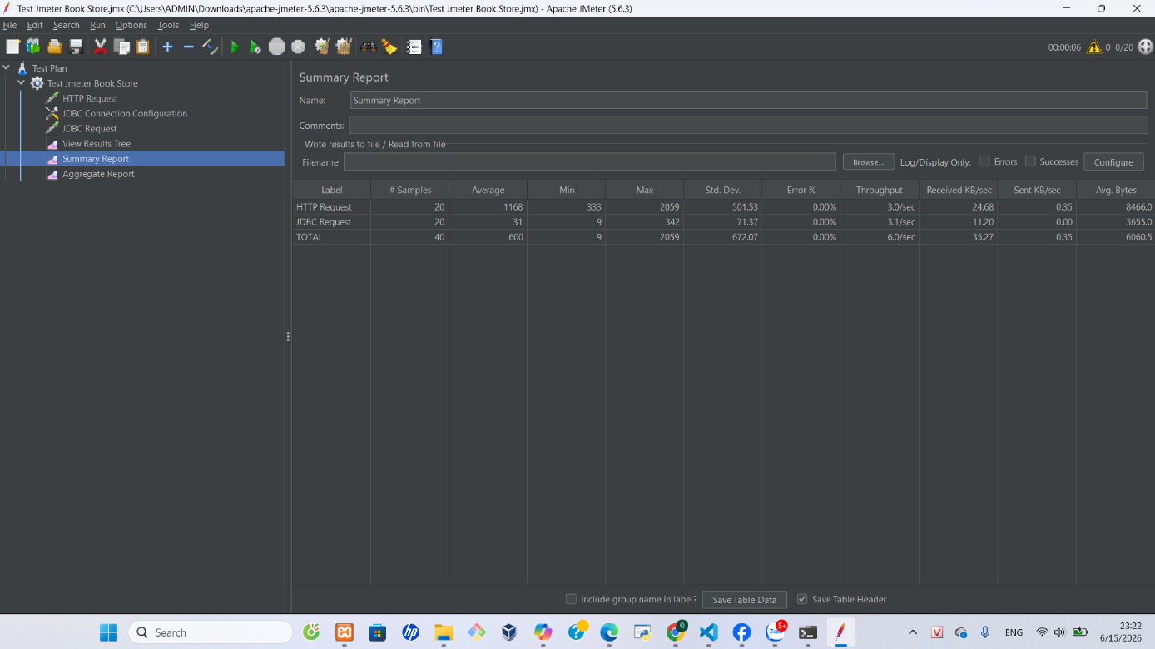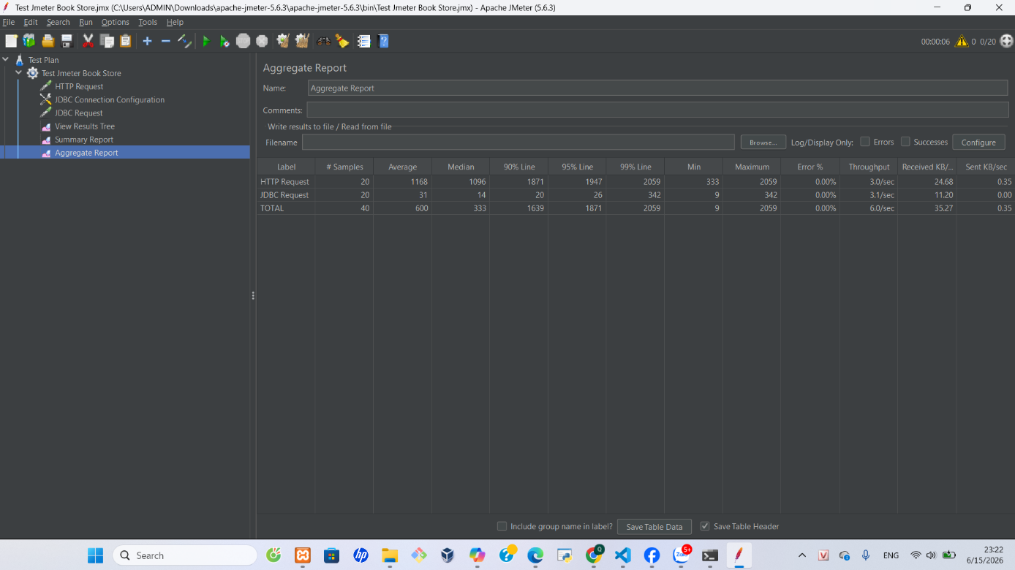
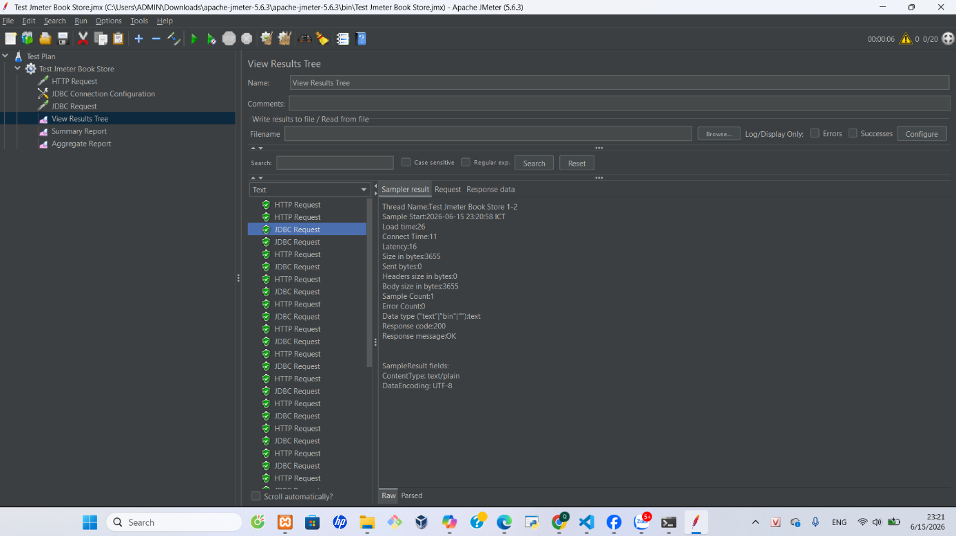
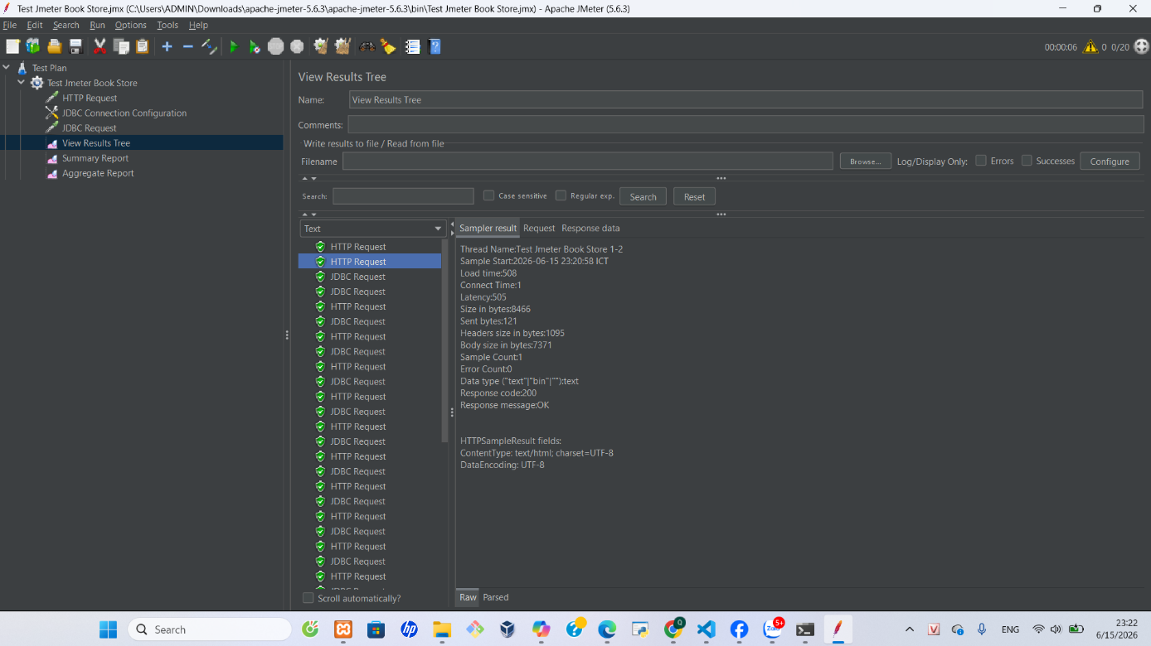

4.5. Đánh giá kết quả
Kết quả kiểm thử cho thấy hệ thống Book Store xử lý ổn định với tải mô phỏng:
- HTTP Request: thời gian phản hồi trung bình khoảng 1168 ms, dao động từ 333–2059 ms, throughput đạt 3.0 yêu cầu/giây, không có lỗi.
- JDBC Request: phản hồi nhanh hơn với thời gian trung bình 31 ms, throughput 3.1 yêu cầu/giây, cũng không phát sinh lỗi.
- Tổng cộng: 40 mẫu, throughput duy trì ở mức 6.0 yêu cầu/giây, Error % = 0.00%.
Nhìn chung, hệ thống không gặp lỗi trong quá trình kiểm thử, chứng minh khả năng chịu tải và độ ổn định tốt. Tuy nhiên, tầng web (HTTP Request) có độ trễ cao hơn nhiều so với tầng cơ sở dữ liệu (JDBC Request), cho thấy cần xem xét tối ưu hóa ở phía ứng dụng web để cải thiện tốc độ phản hồi khi số lượng người dùng tăng.

PHẦN IV: BÁO CÁO KẾT QUẢ KIỂM THỬ (TEST REPORT)

1. Phạm vi kiểm thử
Tên dự án: Website bán sách trực tuyến
Môi trường kiểm thử:
- Hệ điều hành: Windows 11
- Web Server: Apache (XAMPP)
- Cơ sở dữ liệu: MySQL
- Công cụ kiểm thử hiệu năng: Apache JMeter 5.6.3
- Trình duyệt: Google Chrome
- Thiết bị kiểm thử: Laptop HP
Các chức năng đã kiểm thử:
- Đăng ký tài khoản
- Đăng nhập
- Tìm kiếm sách
- Xem chi tiết sách
- Thêm sản phẩm vào giỏ hàng
- Thanh toán đơn hàng
- Quản lý sản phẩm
- Quản lý đơn hàng
- Thống kê doanh thu
Các chức năng chưa kiểm thử:
- Đổi mật khẩu
- Quản lý thông tin cá nhân
- Quản lý danh mục
- Quản lý người dùng

2. Báo cáo theo danh sách chức năng
STT | Tên chức năng | Pass | Fail | Untested | N/A | Tổng Test Case
1 | Đăng ký tài khoản | 5 | 0 | 0 | 0 | 5
2 | Đăng nhập | 6 | 0 | 0 | 0 | 6
3 | Tìm kiếm sản phẩm | 4 | 0 | 0 | 0 | 4
4 | Thêm vào giỏ hàng | 5 | 0 | 0 | 0 | 5
5 | Thanh toán đơn hàng | 6 | 0 | 0 | 0 | 6
6 | Quản lý sản phẩm | 5 | 0 | 0 | 0 | 5
7 | Quản lý đơn hàng | 4 | 0 | 0 | 0 | 4
8 | Thống kê doanh thu | 3 | 0 | 0 | 0 | 3
Tổng |  | 38 | 0 | 0 | 0 | 38

3. Báo lỗi
STT | Chức năng | Loại lỗi | Mức độ | Tên lỗi | Mô tả
1 | Thêm vào giỏ hàng | Dữ liệu | Medium | Cập nhật số lượng chưa chính xác | Trong một số trường hợp số lượng sản phẩm trong giỏ hàng hiển thị không đồng bộ sau khi cập nhật
2 | Tìm kiếm sản phẩm | Giao diện | Low | Hiển thị kết quả chưa tối ưu | Một số sản phẩm có tên dài làm lệch bố cục giao diện

4. Kết quả kiểm thử hiệu năng bằng JMeter
Hệ thống được kiểm thử bằng Apache JMeter với 20 lượt gửi yêu cầu HTTP và 20 truy vấn cơ sở dữ liệu.
Kết quả HTTP Request
Chỉ số | Giá trị
Số mẫu kiểm thử | 20
Thời gian phản hồi trung bình | 1168 ms
Thời gian nhỏ nhất | 333 ms
Thời gian lớn nhất | 2059 ms
Tỷ lệ lỗi | 0%
Throughput | 3 request/giây
Kết quả JDBC Request
Chỉ số | Giá trị
Số mẫu kiểm thử | 20
Thời gian phản hồi trung bình | 31 ms
Thời gian nhỏ nhất | 9 ms
Thời gian lớn nhất | 342 ms
Tỷ lệ lỗi | 0%
Throughput | - request/giây
Đánh giá
- Hệ thống hoạt động ổn định trong quá trình kiểm thử.
- Không phát sinh lỗi trong các yêu cầu HTTP và truy vấn cơ sở dữ liệu.
- Tỷ lệ lỗi đạt 0%.
- Thời gian phản hồi trung bình của cơ sở dữ liệu thấp, cho thấy khả năng xử lý truy vấn tốt.
- Thời gian phản hồi của giao diện web vẫn nằm trong mức chấp nhận được đối với website bán sách quy mô nhỏ và trung bình.

5. Tổng kết kiểm thử
Qua quá trình kiểm thử hệ thống Website Bán Sách Trực Tuyến, nhóm đã thực hiện kiểm thử đối với các chức năng chính của hệ thống bao gồm: đăng ký tài khoản, đăng nhập, tìm kiếm sản phẩm, quản lý giỏ hàng, đặt hàng và thanh toán, quản lý sản phẩm, quản lý đơn hàng và thống kê doanh thu.
Nội dung | Kết quả
Số chức năng được kiểm thử | 8
Tổng số Test Case | 38
Tổng số Test Case PASS | 38
Tổng số Test Case FAIL | 0
Tỷ lệ PASS | 100%
Số lỗi mức độ cao (High) | 0
Số lỗi mức độ trung bình (Medium) | 1
Số lỗi mức độ thấp (Low) | 1
Các lỗi mức độ Medium và Low được phát hiện trong quá trình kiểm thử ban đầu và đã được ghi nhận để cải thiện hệ thống trong các phiên bản tiếp theo.
Kết quả kiểm thử cho thấy các chức năng chính của hệ thống hoạt động đúng theo yêu cầu, dữ liệu được xử lý chính xác và hệ thống đáp ứng tốt các yêu cầu nghiệp vụ đã đề ra.

6. Kết luận và hướng phát triển
STT | Rủi ro/Vấn đề | Mô tả | Giải pháp
1 | Người dùng quên mật khẩu | Chưa có chức năng khôi phục mật khẩu | Bổ sung chức năng Quên mật khẩu qua Email
2 | Tải hệ thống tăng cao | Nhiều người dùng truy cập cùng lúc | Tối ưu truy vấn cơ sở dữ liệu và bộ nhớ đệm
3 | Dữ liệu sản phẩm lớn | Tìm kiếm có thể chậm khi số lượng sách tăng | Áp dụng phân trang và tối ưu chỉ mục CSDL
4 | Bảo mật tài khoản | Nguy cơ dò mật khẩu | Mã hóa mật khẩu bằng BCrypt và giới hạn số lần đăng nhập

